INSTITUTO TECNOLOGICO SANTA CRUZ

CARRERA: ELECTRICIDAD INDUSTRIAL



TRABAJO DIRIGIDO EXTERNO

PARA OPTAR POR EL TITULO TÉCNICO SUPERIOR EN ELECTRICIDAD INDUSTRIAL

DISEÑO E IMPLEMENTACIÓN DE UN SISTEMA DE PUESTA A TIERRA EFICIENTE PARA LA PLANTA PROCESADORA DE AGROQUÍMICOS AGXPLORE

EN SANTA CRUZ DE LA SIERRA – 2025

ELABORADO POR: OSINAGA GARCIA ALBERT CESAR

TUTOR: ING. JOSE LUIS GUERRERO VILLALPANDO

SANTA CRUZ DE LA SIERRA •-BOLIVIA-2025

# DEDICATORIA

A Dios, por ser mi guía y fortaleza en cada paso de este camino. A mi madre, cuyo amor y enseñanzas permanecen vivos en mi corazón, guiándome desde la eternidad. A mi esposa, mi compañera incansable, quien vivió desde el inicio, cada momento de este proceso a mi lado. A mi familia, por ser mi soporte incondicional. Este logro es también de ustedes.

# AGRADECIMIENTOS

En primer lugar, quiero expresar mi más grande agradecimiento a DIOS, por ser mi guía y darme la fuerza para superar cada obstáculo durante este proceso. Sin Su presencia en mi vida, este logro no habría sido posible.

A mi madre, aunque ya no está físicamente, su espíritu, enseñanzas y amor han sido mi inspiración constante. Ella siempre creyó en mí, y este proyecto es un homenaje a su memoria.

A mi esposa, mi compañera de vida, quien no solo me apoyó emocionalmente, sino que también vivió y sintió cada etapa de este proceso. Gracias por ser mi roca y por creer en mí incluso cuando yo dudaba.

A mi padre, hermanos y toda mi familia, por ser mi soporte y motivación, su confianza en mí me impulsó a no rendirme.

A mi tutor, ING José Luis Guerrero Villapando, por su paciencia, guía y conocimientos compartidos. Su orientación fue clave para la realización de este proyecto.

Este proyecto no solo representa la culminación de un ciclo académico, sino también el fruto de años de esfuerzo, dedicación y aprendizaje desde cero. Gracias a todos los que formaron parte de este camino.

# Resumen del Proyecto

Cuando pensamos en seguridad dentro de una industria, solemos imaginar cascos, guantes o extintores. Pero hay un tipo de protección silenciosa, que muchas veces pasa desapercibida, y es clave para evitar accidentes graves, como lo es la puesta a tierra. Este sistema actúa como un salvavidas eléctrico, permitiendo que cualquier corriente peligrosa que se escape de su camino habitual tenga por dónde salir sin causar daño.

En industrias que trabajan con productos químicos, fertilizantes, alcoholes o sustancias inflamables, la electricidad puede convertirse en una amenaza real. Una simple chispa causada por la acumulación de electricidad estática puede provocar un incendio o incluso una explosión. Además, los equipos eléctricos sensibles y las estructuras metálicas pueden volverse peligrosas si no están correctamente protegidas. Por eso, contar con un buen sistema de puesta a tierra no es un lujo, es una necesidad vital para proteger la vida y evitar desastres.

Aprovechando que esta planta industrial está siendo construida desde cero, se planificó desde el inicio la instalación de un sistema de puesta a tierra eficiente, robusto y seguro. Esto permitió hacer un diseño adaptado a las condiciones reales del terreno, el clima y los materiales específicos que se usarán en la instalación. Se estudió cuidadosamente el suelo con características particulares, y en base a eso se eligieron materiales adecuados y se diseñó una red de cables y varillas enterradas que se conectan a todos los equipos y estructuras metálicas de la planta.

Todo el trabajo se llevó a cabo cumpliendo con normas tanto bolivianas como internacionales, que establecen altos estándares de seguridad eléctrica. Además, se realizaron pruebas técnicas con equipos especializados para asegurar que el sistema funcione correctamente y pueda proteger de manera efectiva tanto a las personas como a los equipos, en caso de una falla eléctrica.

La puesta a tierra, aunque no se ve a simple vista, está siempre presente. Enterrado bajo tierra, en silencio, cumple una función esencial: garantizar que la electricidad peligrosa no se quede dónde puede hacer daño. Es una barrera invisible, que protege vidas, cuida los equipos, y permite que todo funcione con seguridad.

INDICE DE CONTENIDO

DEDICATORIA 1

AGRADECIMIENTOS 2

Resumen del Proyecto 3

1 INTRODUCCIÓN 12

2 CARACTERIZACIÓN INSTITUCIONAL 12

2.1 Misión 13

2.2 Visión 14

3 DIAGNOSTICO 14

4 PLANTEAMIENTO DEL PROBLEMA 15

4.1 Identificación del problema 15

4.2 Formulación del problema 15

5 OBJETIVOS 16

5.1 Objetivo General 16

5.2 Objetivos específicos 16

5.3 Alcance 17

6 MARCO TEÓRICO-CONCEPTUAL 18

6.1 Antecedentes e Historia de los Sistemas de Puesta a Tierra 18

6.2 Conceptos y Leyes Generales 20

6.2.1 Electricidad 20

6.2.2 Carga Eléctrica 20

6.2.3 Voltaje 21

6.2.4 Resistencia Eléctrica 21

6.2.5 Circuito Eléctrico 23

6.2.6 Flujo Eléctrico 23

6.2.7 Carga Positiva 24

6.2.8 Carga Negativa 24

6.2.9 Tipos de Corriente Eléctrica 25

6.2.10 Potencia Eléctrica 25

6.2.11 Campo Eléctrico 26

6.2.12 Campo Magnético 27

6.2.13 Electrostática 27

6.2.14 Electrodinámica 28

6.2.15 Conductividad 28

6.2.16 Capacitancia 29

6.2.17 Inductancia 30

6.2.18 Frecuencia Eléctrica 30

6.2.19 Ley de Coulomb (Electrostática) 32

6.2.20 Ley de Ohm 33

6.2.21 Ley de Kirchhoff de los nodos (Primera Ley de Kirchhoff) 34

6.2.22 Ley de Kirchhoff de los voltajes (Segunda Ley de Kirchhoff) 34

6.2.23 Ley de Joule (Efecto Joule) 35

6.2.24 Ley de Faraday de la Inducción Electromagnética 36

6.2.25 Ley de Ampere-Maxwell 36

6.2.26 Ley de Gauss para la Electricidad 37

6.2.27 Ley de Lenz 37

6.3 Leyes y Conceptos Aplicados. 38

6.3.1 Equipotencialidad: 38

6.3.2 Mitigación con Puesta a Tierra: 39

6.3.3 Incendios por Chispas Estáticas 39

6.3.4 Beneficios y Funciones de la Puesta a Tierra 40

6.3.5 Valores de Referenciales y las Aplicaciones de la Resistencia de la Tierra 41

6.3.6 Tiempo de Despeje: 41

6.3.7 Materiales Usados Para Puesta a Tierra 41

6.3.8 Tipos de Sistemas de Puesta a Tierra 43

6.3.9 Mecanismo de Operación 45

6.3.10 Resistividad del Suelo (Método Wenner) 46

6.3.11 Estado Higrométrico 47

6.3.12 Temperatura 47

6.4 Normas Aplicables al Proyecto 48

6.4.1 IEEE Std 80 – Guía para la Seguridad en Sistemas de Puesta a Tierra en Subestaciones de Corriente Alterna 48

6.4.2 NB 777 – Norma Boliviana para instalaciones eléctricas en edificaciones 49

7 PLAN DE TRABAJO 50

7.1 Descripción del Plan de Trabajo 50

7.1.1 Levantamiento Técnico del Sitio 50

7.1.2 Medición de Resistividad del Suelo 50

7.1.3 Diseño del Sistema de Puesta a Tierra 51

7.1.4 Selección y Especificación de Materiales 51

7.1.5 Instalación y Construcción 51

7.1.6 Preparación del Sitio 51

7.1.7 Excavación, Tendido y Colocación de Electrodos 51

7.1.8 Conexión del Sistema 52

7.1.9 Limpieza y Acabado 52

7.1.10 Pruebas y Entrega 52

7.1.11 Pruebas de Resistencia de Puesta a Tierra 52

7.1.12 Pruebas de Equipotencialidad y Continuidad 53

7.1.13 Verificación Normativa 53

7.1.14 Documentación y Capacitación 53

7.1.15 Entrega del Proyecto 53

7.2 Consideraciones de seguridad industrial 53

7.2.1 Uso de Equipos de Protección Personal (EPP) 54

7.2.2 Trabajos de Excavación 54

7.2.3 Consideraciones Generales 55

7.3 Especificaciones técnicas de equipos 56

7.3.1 Jabalinas de Puesta a Tierra 56

7.3.2 Conductores de Cobre Desnudo 57

7.3.3 Conectores de Cobre Electrolítico 58

7.3.4 Soldadura Exotérmica 58

7.4 Organigrama 59

7.4.1 Supervisor Eléctrico 59

7.4.2 Coordinador de Logística 59

7.4.3 Técnico Electricista 59

7.4.4 Ayudantes 60

7.5 Cronograma de actividades 61

7.6 Cálculos Eléctricos. 62

7.6.1 Datos Para Cálculos: 62

7.6.2 Cálculos Realizados 62

7.7 Planos 67

7.8 Lista de Herramientas 68

7.9 Lista de Materiales y Consumibles 68

7.9.1 Eléctricos 68

7.9.2 Civil 69

7.9.3 Consumibles 69

7.10 Presupuesto del Proyecto 70

7.10.1 Presupuesto General del Proyecto 70

7.10.2 Precios Materiales. 70

8 PRESENTACIÓN DE RESULTADOS 73

8.1 Actividades Ejecutadas 73

8.2 Técnicas de Seguimiento y Monitoreo. 73

8.2.1 Procedimiento de Prueba y Puesta en Servicio de la Puesta a Tierra 74

8.2.2 Procedimiento de Estudio de Puesta a Tierra para Malla de Aterramiento 76

8.3 Resultados 77

8.3.1 Resultados de Estudio de Puesta a Tierra para Malla de Aterramiento 77

9 CONCLUSIONES 78

9.1 Cumplimiento Normativo: 79

9.2 Diseño Técnico Adecuado a las Condiciones del Terreno: 79

9.3 Aplicación de Materiales y Métodos Certificados: 79

9.4 Configuración Cerrada del Sistema: 79

9.5 Impacto en la Seguridad Operativa de la Planta: 79

10 RECOMENDACIONES 80

10.1 Verificación Periódica del Sistema de Puesta a Tierra 80

10.2 Protección Frente a Electricidad Estática 80

10.3 Interconexión Futura con Sistema de Pararrayos (SPDA) 80

10.4 Protección de Equipos Electrónicos de Oficinas y Laboratorios 81

10.5 Protección de Equipos Electrónicos de Oficinas y Laboratorios 81

10.6 Capacitación Técnica Continua 81

10.7 Conclusión de Recomendaciones 82

11 BIBLIOGRAFÍA 83

12 ANEXOS 84

12.1 RDO´S 84

12.2 Cotizaciones. 85

12.3 Registro Fotográfico 87

12.4 Planos Adicionales 88

12.5 Fichas Técnicas y Manuales de Equipos 89

12.5.1 Soldadura Cadweld 89

12.5.2 Termo Moldes 92

12.5.3 Soldadura Metálica Termoweld 95

12.5.4 Pinza Porta Molde 96

12.5.5 Ficha Técnica Jabalinas o Electrodos 97

**INDICE DE IMÁGENES**

Imagen 1 - Ubicación geográfica de la empresa 13

Imagen 2 - Principales objetivos que busca la puesta a tierra 20

Imagen 3 Valores resistivos del Cuerpo Humano 22

Imagen 4 Impedancia del cuerpo humano 22

Imagen 5 Formula conductividad 29

Imagen 6 Referencia de Frecuencia de CA 31

Imagen 7 Definición de ley de coulomb 32

Imagen 8 Ley de ohm 34

Imagen 9 Referencia leyes de Kirchhoff 35

Imagen 10 Equipotencialidad, mallas y cables con un punto de referencia 38

Imagen 11 ilustración Mitigación con Puesta a tierra 39

Imagen 12 conductor desnudo 42

Imagen 13 - Electrodo de puesta a tierra (tierra física) 42

Imagen 14 - Soldadura Exotérmica 43

Imagen 15 - Tendido cable desnudo y electrodos 43

Imagen 16 Tipos de Sistemas de Puesta a Tierra (SPT) 45

Imagen 17 Mecanismo de operación Puesta a tierra 45

Imagen 18 - Medición resistividad del suelo 46

Imagen 19 Organigrama del proyecto de SPT 61

Imagen 22 Equipo Fluke 1625-2 77

Imagen 22 Método Wenner 77

Imagen 23 Cotización Materiales Eléctricos 87

Imagen 24 Cotización Materiales Eléctricos 87

Imagen 25 Cotización Materiales Eléctricos 88

Imagen 26 Registro Fotográfico Soldadura Exotérmica 89

Imagen 27 Registro Fotográfico Capacitación al personal 89

Imagen 28 Registro de Medición de Resistencia terreno 89

Imagen 29 - Ficha técnica Soldadura ThermoWeld 91

Imagen 30 Soldadura ThermoWeld 91

Imagen 31 Ficha técnica Soldadura ThermoWeld 92

Imagen 32 Ficha técnica Soldadura ThermoWeld 93

Imagen 33 Ficha técnica Moldes ThermoWeld 94

Imagen 34 Ficha técnica Molde ThermoWeld 95

Imagen 35 Ficha técnica Molde ThermoWeld 96

Imagen 36 Ficha técnica Soldadura Metálica ThermoWeld 97

Imagen 37 Ficha técnica Pinza Porta Molde ThermoWeld 98

Imagen 38 Ficha Técnica Electrodos Puesta a tierra 99

Imagen 39 Ficha Técnica Electrodos Puesta a tierra 99

**ÍNDICE DE TABLAS**

Tabla 1 Referencias de Valores de la resistencia de la tierra 41

Tabla 2 Tabla de resistividad del suelo (Ω·m) 47

Tabla 3 - Herramientas usadas 68

Tabla 4 - Materiales Eléctricos 68

Tabla 5 - Materiales Construcción Cámaras 69

Tabla 6 - Lista Consumibles 69

Tabla 7 Presupuesto Total del Proyecto 70

Tabla 8 - Precio Materiales Eléctricos 70

Tabla 9 Precio Materiales construcción cámaras 70

Tabla 10 Tendido y Soldadura Exotérmica 71

Tabla 11 Mano de obra Eléctrica 71

Tabla 12 Presupuesto Excavaciones 71

Tabla 13 Presupuesto Civil Cámaras de inspección 71

Tabla 14 - Alquiler de Equipos 72

Tabla 15 Actividades ejecutadas 73

Tabla 16 Verificación técnica 77

Tabla 17 Parámetros de Diseño 78

# INTRODUCCIÓN

La seguridad eléctrica es un componente crítico en el diseño y operación de una planta agroindustrial, especialmente en instalaciones que manipulan sustancias inflamables como alcohol, thinner, o fertilizantes. Un sistema eléctrico seguro protege a las personas, preserva la integridad de los equipos y asegura la continuidad operativa, al tiempo que mitiga riesgos de incendios o explosiones, contribuyendo a la eficiencia y sostenibilidad en entornos industriales.

Los sistemas de puesta a tierra robustos constituyen el componente fundamental de seguridad en instalaciones que manejan sustancias combustibles. En el ambiente húmedo característico de Santa Cruz, donde la resistencia corporal puede descender hasta 1,000 Ω, voltajes aparentemente bajos (50 V en corriente alterna) representan amenazas significativas. Esta vulnerabilidad se intensifica por la energía mínima de ignición extremadamente baja de los materiales involucrados (0.1 mJ para hidrógeno), donde una simple descarga electrostática podría tener consecuencias graves.

Ante esta problemática, surge la necesidad de implementar soluciones técnicas que garanticen un sistema de puesta a tierra robusto y eficiente, confiable y adaptado a las condiciones específicas de la nueva planta. Esto requiere una planificación técnica que contemple la resistividad del suelo, la configuración de electrodos, los niveles de equipotencialidad necesarios y el cumplimiento de estándares internacionales como IEEE 80 y la normativa boliviana NB 777, asegurando protección contra fallas eléctricas y descargas electrostáticas.

El diseño e implementación de un sistema de puesta a tierra en esta nueva planta no debe considerarse únicamente como una etapa técnica del proceso constructivo, sino como una herramienta estratégica que promueve ambientes seguros, funcionales y sostenibles. Una solución bien diseñada no solo aborda los requisitos básicos de seguridad eléctrica, sino que también refleja un compromiso con la calidad, la durabilidad del sistema y la gestión responsable de riesgos en el sector agroindustrial.

# CARACTERIZACIÓN INSTITUCIONAL

AgXplore es una empresa agrícola dedicada a desarrollar productos que mejoran la nutrición vegetal, la gestión de la fertilidad y el perfil general de nutrientes de los cultivos. Fundada en 1999 y con sede en Jackson, Missouri, AgXplore se especializa en ofrecer soluciones innovadoras en tres categorías principales:

* Adyuvantes: Mejoran la eficacia de pesticidas y herbicidas, asegurando una aplicación óptima y conservación de recursos.
* Gestión del nitrógeno: Retienen el nitrógeno en el suelo por más tiempo, reduciendo la necesidad de re-aplicaciones y minimizando la lixiviación en los ecosistemas circundantes.
* Nutrición vegetal avanzada: Utilizan tecnologías patentadas para aumentar la absorción y movilidad de nutrientes dentro de las plantas, apoyando directamente cultivos más saludables y resistentes.

La empresa se distingue por su enfoque centrado en el agricultor, desarrollando productos basados en las necesidades específicas de los productores y en resultados medibles a nivel de campo. Además, AgXplore ha sido reconocida como la "Empresa de Gestión de Nutrición de Cultivos del Año 2024" por Agri Business Review, reflejando su compromiso con la innovación y la excelencia en el sector agrícola.

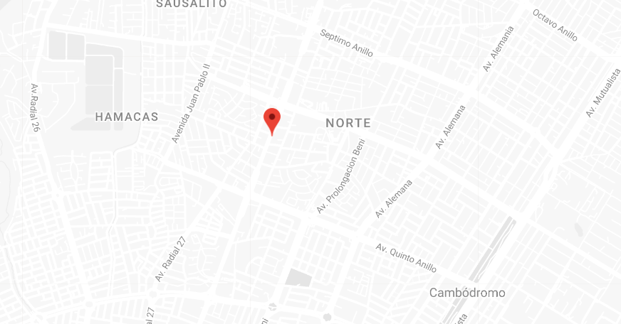

Imagen - Ubicación geográfica de la empresa

(Fuente[Sitio Web:agxplore.com.bo])

## Misión

La misión de AgXplore Internacional S.R.L. se centra en contribuir al desarrollo de una agricultura sostenible y competitiva en Bolivia. La empresa se dedica a proporcionar productos de agro nutrición de alta calidad que ayudan a los agricultores a maximizar el rendimiento de sus cultivos, mejorar la eficiencia en el uso de los recursos y proteger el entorno agrícola. **(Fuente[Sitio Web:agxplore.com.bo])**

## Visión

La visión de AgXplore Internacional S.R.L. es consolidarse como líder en agro nutrición en Bolivia, promoviendo prácticas agrícolas sostenibles que contribuyan al desarrollo de una agricultura moderna y ambientalmente responsable **(Fuente[Sitio Web:agxplore.com.bo])**

# DIAGNOSTICO

El presente diagnóstico se basa en el análisis de la una nueva planta industrial que está siendo desarrollada como parte del proceso de expansión operativa de una empresa agroindustrial. Esta decisión responde a la necesidad de incrementar su capacidad instalada y optimizar sus procesos productivos ante el crecimiento sostenido de sus operaciones en el sector agroquímico.

Dado que la infraestructura se está construyendo desde cero, no existe un sistema eléctrico preinstalado, lo que representa una oportunidad estratégica para diseñar e implementar desde el inicio un sistema de puesta a tierra robusto y adaptado a las condiciones específicas del entorno industrial. A diferencia de proyectos donde este tipo de sistema se incorpora de forma posterior, en este caso se ha previsto su implementación desde el inicio, permitiendo una integración eficiente y una protección integral de todos los componentes eléctricos y estructurales de la nueva planta.

# PLANTEAMIENTO DEL PROBLEMA

La necesidad principal consiste en diseñar e implementar un sistema de puesta a tierra robusto e integral, que responda a los requerimientos técnicos y normativos, adaptado a las condiciones físicas y operativas específicas en la nueva planta de almacenamiento. Esto permitirá minimizar riesgos eléctricos, proteger al personal, garantizar la operatividad de los equipos, y asegurar el cumplimiento regulatorio en un entorno de alta exigencia industrial.

## Identificación del problema

La nueva planta industrial dedicada al procesamiento y almacenamiento de productos agroquímicos no cuenta aún con un sistema de puesta a tierra instalado. Esta situación representa un riesgo importante, ya que, al trabajar con sustancias inflamables y equipos eléctricos sensibles, es fundamental contar con una protección que evite descargas eléctricas, acumulación de estática, incendios o daños a los equipos.

Por ello, se identifica como necesidad prioritaria el diseño e implementación de un sistema de puesta a tierra seguro y eficiente, que cumpla con normativas técnicas vigentes, garantizando la seguridad del personal, el correcto funcionamiento de la planta y el cumplimiento de los requisitos técnicos exigidos para este tipo de instalaciones.

## Formulación del problema

¿Cuál es el problema?

La nueva planta, dedicada al procesamiento y almacenamiento de agroquímicos, no cuenta aún con un sistema de puesta a tierra implementado, lo que representa un riesgo significativo para la seguridad del personal, la integridad de los equipos y la continuidad operativa de la planta e instalación.

¿Por qué es un problema?

La ausencia de un sistema de puesta a tierra conforme a la normativa IEEE 80 y NB 777 podría dar lugar a descargas eléctricas, acumulación de cargas estáticas, generación de incendios o explosiones, y fallas en equipos eléctricos sensibles. Además, implicaría un incumplimiento regulatorio que podría derivar en sanciones o restricciones operativas.

¿Qué se necesita para resolverlo?

Se requiere diseñar e implementar un sistema de puesta a tierra robusto, integral, eficiente y normativamente adecuado, que considere la resistividad del suelo, las condiciones ambientales del sitio (humedad, temperatura), los riesgos asociados al manejo de materiales, y la necesidad de garantizar equipotencialidad y protección en todas las áreas críticas de la planta.

# OBJETIVOS

## Objetivo General

Diseñar e implementar un sistema de puesta a tierra con resistencia inferior a 10 Ω para la nueva planta procesadora de agroquímicos “AgXplore” en el Parque Industrial Latinoamericano (PILAT) - Santa Cruz, Bolivia, a fin de brindar protección contra riesgos eléctricos como descargas y/o fallas del sistema eléctrico, cumpliendo normativas IEEE 80 y NB 777, mediante integración desde fase inicial de construcción, optimizando costos.

## Objetivos específicos

* Planificar y desarrollar el diseño del sistema de puesta a tierra, contemplando el levantamiento técnico del sitio, la distribución de la malla, la ubicación de las cámaras de inspección y la definición de materiales conforme a las condiciones del terreno.
* Coordinar la gestión y adquisición de los materiales eléctricos y componentes necesarios, garantizando su calidad, compatibilidad técnica y cumplimiento con las normas vigentes de seguridad industrial.
* Ejecutar las actividades constructivas del sistema, incluyendo las excavaciones, instalación de conductores de cobre, realización de uniones por soldadura exotérmica y construcción de cámaras de inspección, conforme al cronograma establecido.
* Verificar la operatividad del sistema mediante pruebas de resistencia y continuidad, documentar los resultados técnicos, y realizar la entrega formal del proyecto asegurando el cumplimiento de los objetivos funcionales y normativos.

## Alcance

El presente proyecto comprende el diseño, ejecución e integración completa de un sistema de puesta a tierra para la planta procesadora de agroquímicos de la empresa AgXplore, ubicada en el Parque Industrial Latinoamericano (PILAT) en Santa Cruz de la Sierra, Bolivia. El sistema será desarrollado bajo los lineamientos de las normas IEEE 80 y NB 777, garantizando la seguridad del personal, la protección de los equipos, la disipación de cargas estáticas y el cumplimiento normativo.

Su cobertura incluirá áreas críticas como oficinas, salas de producción, laboratorios, depósitos de productos inflamables, tableros eléctricos y estructuras metálicas.

Quedan excluidos del presente alcance el diseño e implementación de sistemas eléctricos internos (iluminación, distribución de energía), la gestión de residuos generados durante la obra, y el mantenimiento preventivo o correctivo posterior a la entrega del sistema.

# MARCO TEÓRICO-CONCEPTUAL

## Antecedentes e Historia de los Sistemas de Puesta a Tierra

La evolución de los sistemas de puesta a tierra ha estado estrechamente ligada al desarrollo de la ingeniería eléctrica, motivada principalmente por la necesidad de proteger a las personas, los equipos y las instalaciones de los efectos adversos de la electricidad. Desde sus inicios, la conexión a tierra ha sido uno de los pilares fundamentales en la seguridad eléctrica.

Los primeros registros técnicos del uso de puesta a tierra datan de 1876, cuando William Henry Preece, ingeniero británico pionero en telecomunicaciones, propuso conectar los sistemas telegráficos a tierra para disipar corrientes parásitas y proteger los equipos frente a descargas atmosféricas (Fuente, (Preece, 1876). ). En ese tiempo, la conexión a tierra tenía un propósito principalmente funcional y no de seguridad personal.

Posteriormente, en 1897, la Institution of Electrical Engineers (IEE) del Reino Unido publicó los primeros lineamientos formales que recomendaban conectar a tierra los sistemas eléctricos, con énfasis en la prevención de electrocuciones y la mejora de la confiabilidad operativa en instalaciones urbanas (IEE, 1897).

Con el inicio del siglo XX y el aumento del uso de energía eléctrica en la industria y en la vida cotidiana, surgió la necesidad de establecer regulaciones más estrictas. En 1910, la National Electrical Code (NEC) de Estados Unidos incluyó por primera vez la obligatoriedad de la conexión a tierra en instalaciones eléctricas, convirtiéndose en uno de los primeros marcos legales en la materia.

Durante la década de 1920, el Institute of Electrical and Electronics Engineers (IEEE) desarrolló guías técnicas enfocadas en la seguridad de las subestaciones eléctricas, introduciendo criterios para minimizar diferencias de potencial mediante electrodos enterrados y conductores metálicos conectados a estructuras.

En 1947, a raíz de múltiples incidentes industriales, la IEEE actualizó sus guías incorporando conceptos clave como el voltaje de paso y el voltaje de contacto, fundamentales para el diseño seguro de sistemas de puesta a tierra en plantas industriales **(Fuente, IEEE Std 80, 1947)**.

La Segunda Guerra Mundial y el auge posterior de la industria petroquímica y militar pusieron de relieve la importancia de una puesta a tierra robusta. Se comenzaron a utilizar materiales más duraderos como varillas recubiertas de cobre y se introdujo la soldadura exotérmica como técnica confiable para asegurar conexiones permanentes.

En 1976, un incidente en una planta de fertilizantes en Texas, causado por una descarga electrostática, provocó un incendio con múltiples víctimas, lo que impulsó a la industria a adoptar normativas más estrictas para instalaciones con sustancias inflamables.

Como resultado, en 1986, se publicó la versión moderna de la IEEE Std 80, que estableció un enfoque matemático riguroso para calcular resistencias de malla, tensiones de paso/contacto y configuraciones de electrodos, convirtiéndose en una norma internacional de referencia.

En América Latina, la adopción de normas avanzadas fue más gradual. Bolivia incorporó la NB 777 en 1998, como una adaptación local de los estándares IEEE e IEC, considerando las condiciones geográficas, climáticas y de suelos del país. Esta norma boliviana establece criterios obligatorios para sistemas de puesta a tierra en edificaciones e industrias, especialmente en entornos de alto riesgo como plantas químicas, subestaciones y laboratorios (Fuente, IBNORCA, 1998).

En las últimas décadas, con el avance de la informática, el diseño de sistemas de puesta a tierra ha evolucionado gracias a herramientas de simulación como ETAP y CDEGS, que permiten modelar el comportamiento del sistema antes de su construcción, reduciendo errores y optimizando recursos técnicos y económicos.

La implementación de un sistema de puesta a tierra es fundamental para garantizar la seguridad de las personas y la integridad de los equipos eléctricos en instalaciones industriales. Este sistema permite desviar de forma segura las corrientes de falla hacia el suelo, evitando que se acumulen tensiones peligrosas en estructuras metálicas o equipos expuestos, lo que reduce significativamente el riesgo de descargas eléctricas, electrocuciones y daños materiales.

Además, en entornos donde se manipulan sustancias inflamables, como en la planta de AgXplore, la puesta a tierra cumple un rol crítico al disipar cargas electrostáticas que podrían generar chispas capaces de provocar incendios o explosiones. También es una exigencia normativa indispensable para asegurar el cumplimiento de estándares como la IEEE Std 80 y la NB 777, lo cual respalda la legalidad, confiabilidad operativa y sostenibilidad del sistema eléctrico de la planta. **(Fuente, Preece, W. H. (1876). On Earth Currents.)**

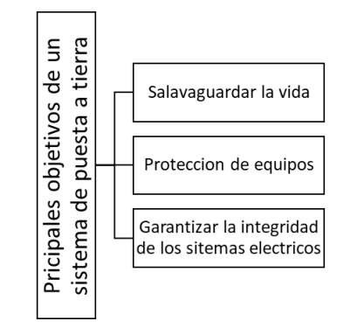

Imagen - Principales objetivos que busca la puesta a tierra

## Conceptos y Leyes Generales

### Electricidad

La electricidad es un fenómeno físico fundamental originado por el movimiento e interacción de cargas eléctricas (electrones y protones), que se manifiesta en diversas formas como corriente eléctrica, campos electromagnéticos y energía potencial eléctrica. Constituye la base del funcionamiento de sistemas tecnológicos modernos, desde instalaciones industriales hasta dispositivos electrónicos, permitiendo la generación, transmisión y utilización de energía **(Jewett, 2018)**.

### Carga Eléctrica

La carga eléctrica es una propiedad intrínseca de las partículas subatómicas, como los electrones y los protones, que genera interacciones electrostáticas entre ellas. Se clasifica en positiva (asociada a protones) y negativa (asociada a electrones), y se mide en culombios (C), donde 1 culombio equivale a la carga de aproximadamente $6.424 x {10}^{18}$ electrones. Las cargas del mismo signo se repelen, mientras que las de signo opuesto se atraen, siguiendo las leyes de la electrostática. La carga eléctrica es la base de todos los fenómenos eléctricos, ya que su movimiento genera corriente, y su acumulación crea diferencias de potencial. En entornos industriales, la carga puede acumularse en superficies metálicas debido a fricción, contacto o inducción, lo que puede resultar en descargas electrostáticas peligrosas. Por ello, controlar y disipar cargas es fundamental para la seguridad eléctrica, especialmente en sistemas que manejan materiales inflamables.

Formula: $Q=I*t$

Donde 𝑄 es la carga (C), y 𝑡 el tiempo (s).

Las corrientes de falla en instalaciones industriales deben ser disipadas por la malla de puesta a tierra, considerando los efectos de la corriente alterna con frecuencias típicas **(Fuente:Young H. D., & Freedman, R. A. Física Fundamental, 2020)**.

### Voltaje

El voltaje (o diferencia de potencial) es la energía por unidad de carga necesaria para mover una carga entre dos puntos, medido en Voltios (V), donde 1 V = 1 J/C.

También se define como la magnitud encargada de establecer la diferenciación de potencial eléctrico que existe entre dos puntos. Es por esto que también se le conoce como tensión eléctrica, o diferencia de potencial eléctrica. **(hioki, s.f.)**

Fórmula: $V = W / Q$

Donde:

* V: Voltaje (en voltios, V).
* W: Energía o trabajo requerido (en julios, J).
* Q: Carga eléctrica (en culombios, C).

### Resistencia Eléctrica

La resistencia eléctrica es la propiedad de un material o sistema que se opone al flujo de corriente eléctrica, disipando energía en forma de calor (Ley de Joule). Se mide en ohmios (Ω) y depende de las propiedades del material (resistividad), su geometría (longitud y área), y las condiciones ambientales (temperatura, humedad). En el contexto del proyecto, la resistencia eléctrica es crítica en dos aspectos: la resistencia de tierra (Rg) de la malla, que disipa corrientes de falla, y la resistencia del cuerpo humano, que determina el riesgo de descargas eléctricas durante fallas **(Fuente:Halliday, D., Resnick, R., & Walker, J. (2014). Fundamentals of physics (10th ed.). Wiley.)**.

Fórmula: Ley de Ohm: $V = I * R$

Donde:

* V: Voltaje a través del conductor (V, voltios).
* I: Corriente eléctrica (A, amperios).
* R: Resistencia eléctrica (Ω, ohmios).

#### Valores Resistivos del Cuerpo Humano

La resistencia eléctrica del cuerpo humano varía según factores como la humedad de la piel, el camino de la corriente, y la frecuencia de la corriente (CC o CA, 50/60 Hz). Según IEEE 80 y estudios médicos, los valores típicos aproximados son:

* Piel Seca: ≈ 10,000–100,000 Ω.
* Piel Húmeda o Sudorosa: ≈ 1,000–5,000 Ω.
* Contacto Interno (por ejemplo, piel rota): ≈ 500–1,000 Ω.
* Camino Típico (mano-pie, CA 60/50 Hz): ≈ 1,000 Ω (valor conservador para cálculos de seguridad).

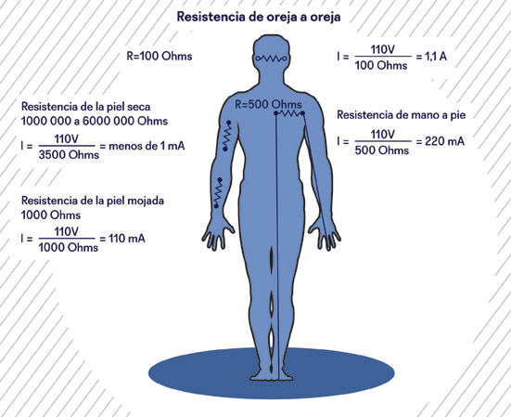

Imagen Valores resistivos del Cuerpo Humano

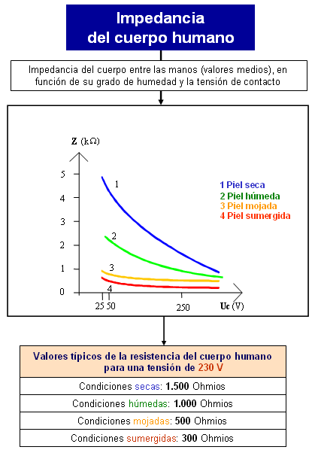

Imagen Impedancia del cuerpo humano

### Circuito Eléctrico

Un circuito eléctrico es una trayectoria cerrada formada por conductores, fuentes de energía (como baterías o generadores), y cargas (como resistencias o motores), que permite el flujo continuo de corriente eléctrica. Para que un circuito funcione, debe ser continuo, sin interrupciones, y típicamente incluye componentes como cables, interruptores, y dispositivos de protección. Los circuitos pueden ser simples, como una bombilla conectada a una batería, o complejos, como las redes de distribución de energía en una instalación industrial. En términos de seguridad, un circuito eléctrico puede incluir elementos como sistemas de puesta a tierra, que actúan como una ruta alternativa para corrientes de falla, protegiendo tanto a las personas como a los equipos. La teoría de circuitos se basa en leyes fundamentales como la Ley de Ohm y las Leyes de Kirchhoff, que describen cómo se distribuyen corriente y voltaje.

La malla de puesta a tierra forma un circuito con el suelo, diseñado para disipar corrientes de falla de forma segura **(Fuente, Nilsson, J. W., & Riedel, S. A. (2019). Electric circuits (11th ed.))**.

### Flujo Eléctrico

El flujo eléctrico es una medida de la cantidad de campo eléctrico que atraviesa una superficie dada, y está relacionado con la carga eléctrica encerrada dentro de esa superficie, según la Ley de Gauss. Se mide en voltios por metro (V·m) y es un concepto clave en la electrostática, ya que permite cuantificar cómo las cargas generan campos eléctricos a su alrededor. El flujo eléctrico es mayor cuando el campo eléctrico es más intenso o cuando la superficie atravesada es más grande, y su dirección depende de la orientación del campo respecto a la superficie. En aplicaciones prácticas, el flujo eléctrico es relevante para entender cómo las cargas acumuladas en superficies metálicas o equipos generan campos eléctricos que pueden inducir voltajes o descargas. Controlar este flujo es esencial para prevenir riesgos asociados con acumulaciones de carga no deseadas **(Fuente, Griffiths, D. J. (2017). Introduction to electrodynamics (4th ed.).)**.

Formula: $Φ_{E}=∮E*dA= \frac{Q}{ℇ_{0}} (Ley de Gauss)$

Donde:

$Φ_{E}$ = Es el flujo eléctrico, que se mide en voltios por metro (V*m).

E = Es el campo eléctrico, que se mide en voltios por metro (V/m)

$dA$ = Es un elemento de área de la superficie.

$Q$ = Es la carga neta encerrada por la superficie.

$ℇ_{0}$ = Es la permitividad del vacío, que tiene un valor de 8.85 × 10⁻¹² faradios por metro (F/m).

### Carga Positiva

La carga positiva es un tipo de carga eléctrica asociada a partículas subatómicas como los protones, que se encuentran en el núcleo de los átomos, y se mide en culombios (C). Una carga positiva atrae cargas negativas (como los electrones) y repele otras cargas positivas, siguiendo las leyes de la electrostática. En la naturaleza, los objetos suelen ser neutros porque las cargas positivas y negativas están equilibradas, pero procesos como la fricción o el contacto pueden generar una separación de cargas, dejando un exceso de carga positiva en un objeto. En entornos industriales, las cargas positivas pueden acumularse en superficies metálicas debido a fenómenos electrostáticos, lo que puede generar diferencias de potencial peligrosas si no se controlan. La disipación de estas cargas es un aspecto clave en sistemas diseñados para prevenir descargas electrostáticas **(Fuente:Millikan, R. A. (1913). On the elementary electrical charge. Physical Review)**.

### Carga Negativa

La carga negativa es un tipo de carga eléctrica asociada a los electrones, partículas subatómicas que orbitan el núcleo de los átomos, y también se mide en culombios (C). Las cargas negativas atraen cargas positivas y repelen otras cargas negativas, un principio fundamental de la electrostática. Los electrones son los principales portadores de carga en los conductores, y su movimiento genera corriente eléctrica, mientras que su acumulación en un objeto puede crear un exceso de carga negativa. En aplicaciones prácticas, las cargas negativas acumuladas en superficies metálicas o equipos pueden resultar de procesos como la fricción o la inducción, lo que puede provocar descargas electrostáticas si las cargas no se disipan. Este riesgo es particularmente significativo en entornos donde las descargas pueden desencadenar eventos peligrosos, como incendios **(Fuente:Millikan, R. A. (1913). On the elementary electrical charge. Physical Review)**.

### Tipos de Corriente Eléctrica

Los tipos de corriente eléctrica se refieren a las dos formas principales en que las cargas eléctricas fluyen a través de un conductor: corriente continua (CC) y corriente alterna (CA). La corriente continua (CC) se caracteriza por un flujo constante de cargas en una sola dirección, como ocurre en baterías o paneles solares, donde los electrones se mueven de un polo negativo a uno positivo sin cambiar de dirección. La corriente alterna (CA), por otro lado, implica un flujo de cargas que cambia cíclicamente tanto en magnitud como en dirección, típicamente en forma sinusoidal, con frecuencias comunes de 50 o 60 Hz, como en las redes eléctricas industriales y residenciales. La CA es preferida para la distribución de energía a gran escala porque puede transformarse fácilmente a diferentes niveles de voltaje mediante transformadores, minimizando pérdidas en largas distancias. Cada tipo de corriente tiene implicaciones en el diseño de sistemas eléctricos, ya que la CA introduce efectos como la inductancia y la capacitancia, que deben considerarse para garantizar seguridad y eficiencia.

**(Fuente: Iberdrola. (s.f.). Corriente alterna y continua: ¿en qué se diferencian?, https://www.iberdrola.com/conocenos/nuestra-actividad/smart-grids/diferencia-corriente-alterna-corriente-continua)**

### Potencia Eléctrica

La potencia eléctrica es la tasa de transferencia o disipa energía eléctrica en un circuito, medida en vatios (W) donde 1W = 1 J/s, expresada como el producto del voltaje y la corriente.

En el contexto del proyecto, la potencia disipada durante fallas eléctricas afecta al cuerpo humano al generar corrientes peligrosas que dependen de la impedancia del cuerpo (≈ 1,000 Ω a 50 Hz) y al producir calor (Ley de Joule) que puede causar quemaduras o incendios. El sistema de puesta a tierra mitiga estos riesgos al reducir los voltajes de contacto.

La potencia se convierte en calor en los tejidos, causando quemaduras, daño muscular, o necrosis. Corrientes > 50 mA inducen fibrilación ventricular, especialmente a 50 Hz, donde el cuerpo es más sensible. El cuerpo humano actúa como una carga resistiva-capacitiva a 50 Hz, donde el cuerpo es más susceptible a corrientes que alteran el ritmo cardíaco. A una potencia > 2.5 W) agrava quemaduras

**(Fuente: Wikipedia. (s.f.). Potencia eléctrica. Wikipedia, https://es.wikipedia.org/wiki/Potencia_el%C3%A9ctrica)**

Formula:

$$P=\frac{W}{t}$$

Donde:

P = Potencia: Medida en vatios (W).

W = Trabajo o Energía: Medida en julios (J).

t = Tiempo: Medido en segundos (s).

### Campo Eléctrico

Un campo eléctrico es una región del espacio que rodea una carga eléctrica, donde otras cargas experimentan una fuerza electrostática. Se mide en newtons por culombio (N/C) o voltios por metro (V/m), y su dirección va desde cargas positivas hacia negativas. El campo eléctrico es un concepto vectorial, lo que significa que tiene magnitud y dirección, y puede visualizarse mediante líneas de campo que indican la trayectoria que seguiría una carga positiva. Este campo se genera no solo por cargas puntuales, sino también por acumulaciones de carga en superficies metálicas o por diferencias de potencial en un sistema. En entornos industriales, los campos eléctricos intensos pueden surgir debido a la acumulación de cargas estáticas, lo que representa un riesgo de descargas o chispas, especialmente en áreas con materiales inflamables, haciendo necesaria su disipación. **(Fuente: Wikipedia. (s.f.). Campo eléctrico. Wikipedia, https://es.wikipedia.org/wiki/Campo_el%C3%A9ctrico)**

Formula:

$$E=\frac{F}{q}$$

Donde:

𝐸 es el campo (V/m)

𝐹 es la fuerza (N)

𝑞 es la carga (C).

Los campos eléctricos generados por cargas acumuladas en estructuras metálicas son disipados por sistemas de puesta a tierra para prevenir descargas

### Campo Magnético

Un campo magnético es una región del espacio donde se ejerce una fuerza sobre cargas en movimiento o sobre materiales magnéticos, como el hierro, y se mide en teslas (T). Este campo es generado por corrientes eléctricas (como en un conductor que transporta corriente) o por imanes, y su dirección sigue la regla de la mano derecha: si la corriente fluye en una dirección, el campo magnético forma círculos alrededor del conductor. Los campos magnéticos son fundamentales en el electromagnetismo, ya que interactúan con los campos eléctricos para producir fenómenos como la inducción electromagnética. En instalaciones eléctricas, los campos magnéticos generados por corrientes de alta intensidad pueden inducir voltajes no deseados en conductores cercanos, lo que puede interferir con equipos sensibles o generar corrientes parásitas.

Formula:

$$B=\frac{μ_{0}* I}{2*π*R}$$

En instalaciones industriales, los campos magnéticos inducidos por corrientes de falla pueden afectar equipos, siendo minimizados en el diseño de la malla. **(Fuente: Wikipedia. (s.f.). Campo magnético. Wikipedia, s.f.)**

### Electrostática

La electrostática es la rama de la física que estudia las cargas eléctricas en reposo y las fuerzas que ejercen entre sí, sin considerar su movimiento. Se ocupa de fenómenos como la acumulación de cargas en superficies, la generación de campos eléctricos estáticos, y las descargas electrostáticas que ocurren cuando las cargas acumuladas se igualan repentinamente, como en un relámpago o una chispa. Las leyes fundamentales de la electrostática, como la Ley de Coulomb, describen cómo las cargas interactúan a distancia, y son esenciales para entender riesgos asociados con la acumulación de cargas en equipos o estructuras.

La acumulación de carga estática en un tanque de almacenamiento puede generar una chispa si no se disipa a tierra, por lo que el sistema de puesta a tierra conecta todas las estructuras metálicas para evitar este riesgo. **(Fuente:, Hambley, Allan R. Electrical Engineering: Principles and Applications)**

Formula: $F = k · (q 1 · q2/r2$

Donde:

* F: Fuerza eléctrica (N).
* k: Constante de Coulomb (8.99 × 10^9 N·m^2/C^2).
* q1, q2: Cargas (C).
* r: Distancia (m).

### Electrodinámica

Estudia las cargas eléctricas en movimiento y su interacción con campos eléctricos y magnéticos, abarcando fenómenos como la corriente eléctrica, la generación de campos magnéticos por corrientes, y la inducción electromagnética. A diferencia de la electrostática, que se centra en cargas estáticas, la electrodinámica analiza sistemas dinámicos donde las cargas fluyen, como en circuitos eléctricos o redes de distribución de energía. Este campo es crucial para entender cómo las corrientes de falla se comportan en un sistema eléctrico, cómo se generan voltajes inducidos por cambios en el flujo magnético, y cómo se disipan las corrientes a través de conductores y el suelo. La electrodinámica también incluye el estudio de las ondas electromagnéticas, aunque este aspecto es menos relevante para aplicaciones de puesta a tierra.

Relacionada con la Ley de Ohm y las Leyes de Kirchhoff, describe el flujo de corrientes de falla a través de sistemas de puesta a tierra, asegurando su disipación segura. **(Fuente, Nilsson, James W., and Susan A. Riedel. Electric Circuits,)**

### Conductividad

La conductividad es una medida de la capacidad de un material para permitir el paso de corriente eléctrica, y es la inversa de la resistividad. Se mide en siemens por metro (S/m) y depende de la estructura atómica del material: los metales, como el cobre y la plata, tienen alta conductividad debido a la abundancia de electrones libres, mientras que materiales como el vidrio o el plástico tienen conductividad muy baja, funcionando como aislantes. La conductividad también se ve afectada por factores externos como la temperatura (en metales, aumenta la resistencia al aumentar la temperatura, reduciendo la conductividad) y la presencia de impurezas. En el diseño de sistemas eléctricos, seleccionar materiales con alta conductividad es esencial para minimizar pérdidas de energía y garantizar un flujo eficiente de corriente, especialmente en aplicaciones donde se requiere disipar grandes corrientes de forma rápida.

Formula:



Imagen Formula conductividad

$$σ=\frac{1}{ρ}$$

Donde:

* σ es la conductividad S/m
* ρ es la resistividad Ω * m

Los conductores de alta conductividad, como el cobre, se utilizan en sistemas de puesta a tierra para optimizar la disipación de corriente. **(Fuente: Arrillaga, J., & Watson, N. R. (2001). Grounding of Electrical Installations.)**

### Capacitancia

La capacitancia es la capacidad de un sistema para almacenar carga eléctrica por unidad de voltaje aplicado, y se mide en faradios (F). Un sistema con alta capacitancia puede acumular más carga a un mismo voltaje, lo que ocurre típicamente en condensadores, que consisten en dos placas conductoras separadas por un material dieléctrico. En la vida real, cualquier par de superficies metálicas separadas por un medio aislante (como el aire) puede actuar como un condensador, acumulando carga estática. La capacitancia depende de la geometría del sistema (área de las placas y distancia entre ellas) y de las propiedades del dieléctrico. En entornos industriales, la capacitancia no deseada entre estructuras metálicas puede llevar a la acumulación de cargas estáticas, lo que representa un riesgo de descargas electrostáticas si no se controla adecuadamente. **(Fuente, Griffiths, D. J. (2017). Introduction to electrodynamics (4th ed.).)**

Formula: $C=\frac{Q}{V}$

Donde:

* C es la capacitancia
* Q es la carga (C)
* V es el voltaje

### Inductancia

La inductancia es una propiedad de un circuito o conductor que se opone a los cambios en la corriente que fluye a través de él, y se mide en henrios (H). Este fenómeno ocurre porque un cambio en la corriente genera un campo magnético variable, que a su vez induce un voltaje que se opone al cambio original (según la Ley de Faraday y la Ley de Lenz). La inductancia es particularmente relevante en circuitos con corriente alterna (CA), donde las corrientes cambiantes producen efectos significativos, y en configuraciones como bobinas o conductores largos. En sistemas eléctricos, una inductancia alta puede causar picos de voltaje durante interrupciones de corriente, lo que podría dañar equipos. En aplicaciones de puesta a tierra, la inductancia no deseada puede generar voltajes inducidos que afectan la seguridad y el rendimiento del sistema. **(Fuente, Nilsson, James W., and Susan A. Riedel. Electric Circuits,)**

### Frecuencia Eléctrica

La frecuencia eléctrica es la tasa a la que la corriente alterna (CA) cambia de dirección, medida en ciclos por segundo o Hertzios (Hz). En la mayoría de los países, la frecuencia de la red eléctrica es de 50 Hz o 60 Hz (50Hz en gran parte de Bolivia). La frecuencia es crucial para el funcionamiento de los equipos eléctricos y el correcto funcionamiento de la red eléctrica, las variaciones en la frecuencia pueden causar inestabilidad en la red y daños a los equipos eléctricos.

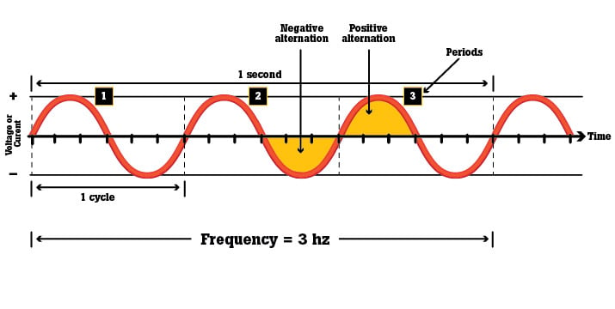

Imagen Referencia de Frecuencia de CA

En CA (50/60 Hz), la resistencia efectiva del cuerpo disminuye debido a la impedancia capacitiva de los tejidos, aumentando el riesgo comparado con CC. IEEE 80.

La frecuencia de la corriente alterna (CA) influye en la impedancia efectiva del cuerpo humano y en la severidad de los efectos fisiológicos de una descarga eléctrica. El cuerpo humano actúa como un circuito con resistencia y capacitancia, lo que hace que la impedancia varíe con la frecuencia (f). Los efectos clave son:

#### Bajas Frecuencias (0–10 Hz, incluye CC):

La frecuencia de la corriente alterna puede influir en los efectos de la corriente en el cuerpo. Corrientes de baja frecuencia pueden ser más peligrosas debido a la mayor cantidad de energía que se puede almacenar y liberar.

Impedancia ≈ Resistencia (1,000–5,000 Ω para piel húmeda), ya que la capacitancia tiene poco efecto.

Corriente Continua: causa contracciones musculares o quemaduras, pero no induce fibrilación ventricular, siendo menos peligrosa para el corazón.

#### Frecuencias de 50/60 Hz (estándar en Bolivia):

La impedancia disminuye (~500–1,000 Ω) debido a la capacitancia del cuerpo (≈ 100–200 pF), que reduce la impedancia capacitiva.

50 Hz es altamente peligroso porque coincide con el rango más sensible para la fibrilación ventricular (30–100 Hz). Corrientes > 50 mA pueden ser letales.

#### Altas Frecuencias (> 10 kHz):

La impedancia del cuerpo cae significativamente (< 100 Ω) debido a la dominancia de la capacitancia, permitiendo corrientes más altas.

Sin embargo, el riesgo de fibrilación disminuye, aunque persisten quemaduras profundas o daños neurológicos.

#### Comportamiento del Cuerpo Humano

El cuerpo humano se modela como un circuito paralelo de resistencia y capacitancia. **(Fuente: , IEEE Std 80™-2013, IEEE Guide for Safety in AC Substation Grounding)**

### Ley de Coulomb (Electrostática)

La fuerza entre dos cargas puntuales (sin dimensión) es directamente proporcional al producto de las magnitudes de las cargas e inversamente proporcional al cuadrado de distancia entre ellas.

La acumulación de carga estática en un tanque de almacenamiento puede generar una chispa si no se disipa a tierra, por lo que el sistema de puesta a tierra (5.2.8) conecta todas las estructuras metálicas para evitar este riesgo. **(Fuente:IEEE Std 80: IEEE Guide for Safety in AC Substation Grounding.)**

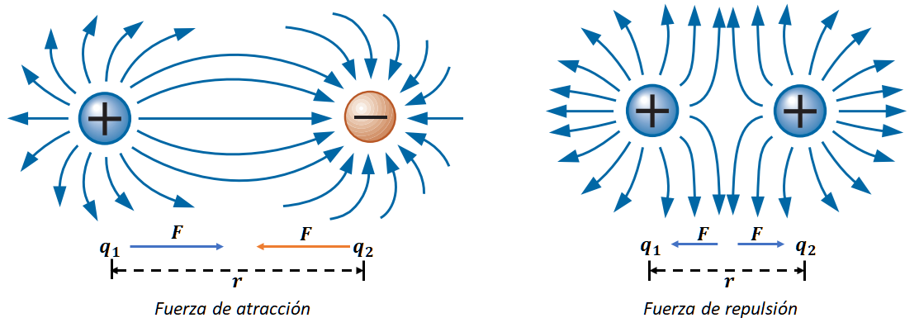

Imagen Definición de ley de coulomb

Formula: $F = k · (q 1 · q2)/r2$

Donde:

* F: Fuerza eléctrica (N).
* k: Constante de Coulomb (8.99 × 10^9 N·m^2/C^2).
* q1, q2: Cargas (C).
* r: Distancia (m).\

### Ley de Ohm

La Ley de Ohm, formulada por Georg Simon Ohm en 1827, establece una relación lineal entre el voltaje (𝑉), la corriente (𝐼) y la resistencia (𝑅) en un conductor, afirmando que el voltaje a través de un conductor es igual al producto de la corriente que lo atraviesa y su resistencia. Esta ley es fundamental para el análisis de circuitos eléctricos y se aplica a materiales que cumplen con la proporcionalidad lineal, conocidos como óhmicos (como el cobre o el aluminio). La resistencia en este contexto mide la oposición del material al flujo de corriente, y la ley permite predecir cómo se comportará un circuito bajo diferentes condiciones de voltaje o corriente. En términos prácticos, la Ley de Ohm es esencial para diseñar sistemas que manejen corrientes de falla, ya que permite calcular las caídas de voltaje y dimensionar conductores para soportar dichas corrientes sin sobrecalentarse. Además, es la base para determinar parámetros como la resistencia total de un sistema, un aspecto crítico en aplicaciones de seguridad eléctrica.

En un sistema de puesta a tierra, la Ley de Ohm se usa para calcular la resistencia de la malla, asegurando que sea lo suficientemente baja para disipar corrientes de falla de forma segura y mantener los voltajes generados dentro de límites seguros. **(Fuente:, Alexander, Charles K. y Sadiku, Matthew N. O. Fundamentals of Electric Circuits)**

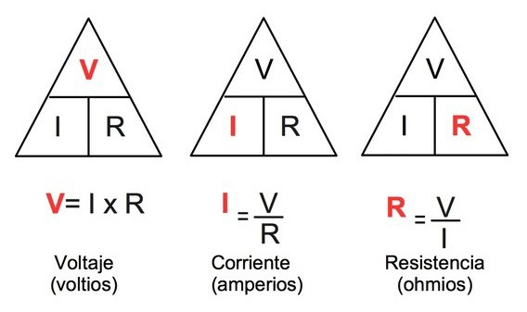

Imagen Ley de ohm

### Ley de Kirchhoff de los nodos (Primera Ley de Kirchhoff)

Concepto: También conocida como la Ley de Conservación de la Corriente, indica que la suma de las corrientes que entran a un nodo es igual a la suma de las corrientes que salen de él. Se aplica en sistemas de puesta a tierra para garantizar que las corrientes de falla se distribuyan de manera uniforme, logrando equipotencialidad. **(Fuente:, Alexander, Charles K. y Sadiku, Matthew N. O. Fundamentals of Electric Circuits)**

Fórmula ${Σ I}_{(entrante)}= {Σ I}_{(saliente)}$:

En la malla de puesta a tierra, las corrientes de falla que ingresan a un nodo (conexión entre conductores y jabalinas) deben salir hacia el suelo o hacia otros nodos, evitando acumulación de carga que genere diferencias de potencial peligrosas.

### Ley de Kirchhoff de los voltajes (Segunda Ley de Kirchhoff)

Concepto: También conocida como la Ley de Conservación del Voltaje, establece que la suma algebraica de los voltajes en un circuito cerrado es igual a cero. Es útil para analizar diferencias de potencial en la malla de puesta a tierra y asegurar que no existan voltajes peligrosos.

Formula: ${Σ V}_{}= 0$

Al medir el voltaje entre dos puntos de la malla (ej., entre una jabalina y una estructura metálica), esta ley ayuda a verificar que el sistema es equipotencial. (Fuente:, Alexander, Charles K. y Sadiku, Matthew N. O. Fundamentals of Electric Circuits)

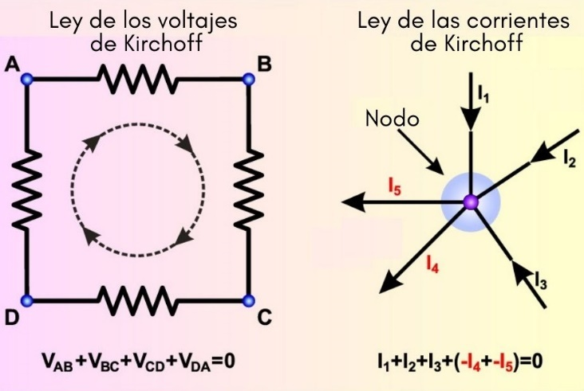

Imagen Referencia leyes de Kirchhoff

### Ley de Joule (Efecto Joule)

La Ley de Joule, desarrollada por James Prescott Joule en la década de 1840, describe la generación de calor en un conductor debido al paso de corriente eléctrica, un fenómeno conocido como efecto Joule. Establece que la potencia disipada en forma de calor es proporcional al cuadrado de la corriente que fluye a través del conductor y a su resistencia. Este efecto es inevitable en cualquier conductor que tenga resistencia (como cables o mallas de puesta a tierra) y explica por qué los conductores se calientan cuando transportan corriente. En aplicaciones prácticas, la Ley de Joule es fundamental para dimensionar conductores y componentes eléctricos, ya que un calentamiento excesivo puede degradar materiales, reducir la vida útil de los equipos, o incluso causar incendios. En sistemas de seguridad, esta ley se utiliza para garantizar que los conductores puedan soportar corrientes de falla durante el tiempo necesario sin alcanzar temperaturas peligrosas.

Formula:

$$Q=I^{2}*R*t$$

Donde Q es la cantidad de calor en joule, I la corriente (A), 𝑅 es la resistencia (Ω) y t es la cantidad de tiempo en segundos(s).

En sistemas de puesta a tierra, la Ley de Joule se aplica para dimensionar los conductores, asegurando que puedan soportar corrientes de falla sin sobrecalentarse ni degradarse. **(Fuente:, Alexander, Charles K. y Sadiku, Matthew N. O. Fundamentals of Electric Circuits)**

### Ley de Faraday de la Inducción Electromagnética

Establece que un cambio en el flujo magnético a través de una espira o circuito induce una fuerza electromotriz (FEM) en el circuito. Esta ley es fundamental para entender cómo se generan corrientes eléctricas en sistemas dinámicos, como transformadores o equipos industriales, y tiene implicaciones en los riesgos eléctricos que el sistema de puesta a tierra debe mitigar.

Formula:

$ε = - \frac{dΦB}{dt}$

Donde:

* ε: Fuerza electromotriz inducida (V, voltios).
* Φ_B: Flujo magnético (Wb, weber), donde Φ_B = B * A * cos(θ).
* B: Intensidad del campo magnético (T, tesla).
* A: Área de la espira (m²).
* θ: Ángulo entre el campo magnético y la normal al área.
* t: Tiempo (s).
* El signo negativo refleja la Ley de Lenz, que indica que la corriente inducida se opone al cambio en el flujo magnético.

La Ley de Faraday describe cómo un campo magnético variable (por ejemplo, debido a un imán en movimiento o una corriente alterna) induce un voltaje en un conductor, lo que puede generar corrientes no deseadas.

En contextos industriales, estas corrientes inducidas pueden causar interferencias. **(Fuente:, Griffiths, David J. Introduction to Electrodynamics)**

### Ley de Ampere-Maxwell

Concepto: Relaciona los campos magnéticos con las corrientes eléctricas y los cambios en el campo eléctrico, útil para entender efectos magnéticos en sistemas eléctricos grandes, aunque su aplicación en puesta a tierra es secundaria.

Formula: $ϕB*dI=μ_{0}(I+ϵ_{0} \frac{dΦ_{E}}{dt} )$

Donde 𝐵 es el campo magnético, $μ_{0}$ es la permeabilidad del vacío, 𝐼 es la corriente, y $ϵ_{0}$ es el flujo eléctrico. **(Fuente:, Griffiths, David J. Introduction to Electrodynamics)**

### Ley de Gauss para la Electricidad

Concepto: Establece que el flujo eléctrico a través de una superficie cerrada es proporcional a la carga encerrada, útil para analizar la distribución de cargas en superficies metálicas conectadas a tierra.

Formula:

$Φ = ∫E • dA = Q/ε₀$

donde 𝐸 es el campo eléctrico, 𝑄 es la carga encerrada, y $ε₀$ es la permitividad del vacío. **(Fuente:, Griffiths, David J. Introduction to Electrodynamics)**

### Ley de Lenz

La Ley de Lenz, enunciada por Heinrich Lenz en 1834, complementa la Ley de Faraday de la inducción electromagnética al establecer que la corriente inducida en un circuito por un cambio en el flujo magnético genera un campo magnético que se opone al cambio que la produjo. Este principio refleja el principio de conservación de la energía: la corriente inducida "lucha" contra el cambio en el flujo magnético, ya sea que este aumento o disminuya, lo que resulta en un comportamiento predecible de los sistemas electromagnéticos. La Ley de Lenz es crucial para entender el funcionamiento de dispositivos como transformadores y motores, y también explica fenómenos como las corrientes parásitas, que pueden generar pérdidas de energía o interferencias. En aplicaciones de seguridad eléctrica, esta ley ayuda a comprender cómo los voltajes inducidos por corrientes alternas o transitorios pueden afectar un sistema, permitiendo diseñar configuraciones que minimicen estos efectos.

Formula: Se deriva de la fórmula de Faraday

$$ε = - \frac{dΦB}{dt}$$

En sistemas de puesta a tierra, la Ley de Lenz explica cómo los voltajes inducidos por corrientes alternas se oponen a los cambios, siendo mitigados mediante un diseño que reduce bucles en la malla. **(Fuente:, Griffiths, David J. Introduction to Electrodynamics)**

## Leyes y Conceptos Aplicados.

### Equipotencialidad:

En electricidad, la equipotencialidad es el resultado de conectar eléctricamente todas las masas de un edificio.

El objetivo de la conexión equipotencial es evitar la transmisión de voltajes eléctricos perjudiciales. Las conexiones equipotenciales protegen contra el riesgo de descargas eléctricas.

Significa tener el mismo potencial, o ser un conjunto de puntos en el espacio que tienen el mismo potencial. **(Fuente:IEEE Std 80: IEEE Guide for Safety in AC Substation Grounding.)**

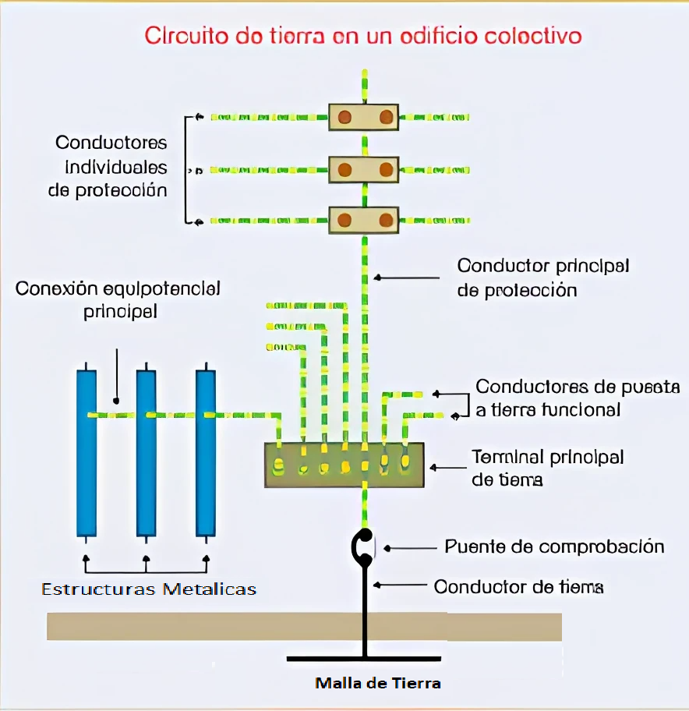

Imagen Equipotencialidad, mallas y cables con un punto de referencia

### Mitigación con Puesta a Tierra:

Instalar un sistema de puesta a tierra con electrodos (jabalinas), reduciendo la resistencia a $(Rg ≈ 8 Ω)$.Nuevo voltaje de falla $(V = I × Rg)$

$$V=100A×8Ω=800V$$

Aunque 800 V sigue siendo alto, una malla de tierra bien diseñada distribuye el voltaje uniformemente, evitando diferencias de potencial peligrosas en puntos cercanos (ej: entre un equipo y el suelo). **(Fuente: Arrillaga, J., & Watson, N. R. (2001). Grounding of Electrical Installations.)**

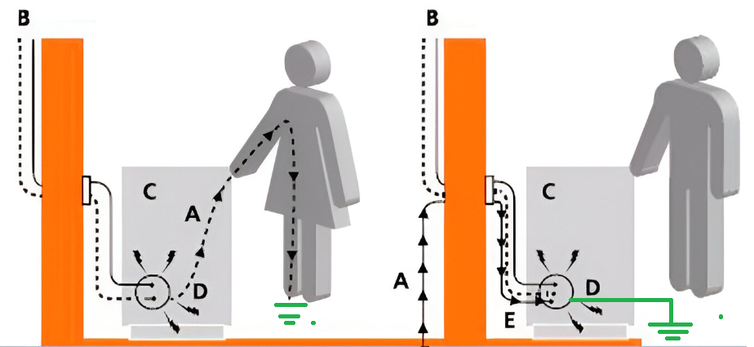

Imagen ilustración Mitigación con Puesta a tierra

### Incendios por Chispas Estáticas

En plantas de agroquímicos, la acumulación de cargas estáticas en equipos o materiales inflamables (EMI 0.1 mJ) puede generar chispas. O’Rourke, en su libro “Static Electricity in the Petrochemical Industry” explica que las chispas ocurren cuando el potencial excede ~3 kV/mm. **(Fuente: O’Rourke, P.J., 2010 - libro “Static Electricity in the Petrochemical Industry”)**

La energía de una chispa se calcula como:

$$E = 1/2 * C * V²$$

Donde:

* E: Energía de la chispa (en julios, J).
* C: Capacitancia del objeto cargado (en faradios, F).
* V: Voltaje acumulado (en voltios, V).

Ejemplo numérico:

Si un tanque de almacenamiento tiene una capacitancia de 100 pF (picofaradios = 10⁻¹² F) y acumula 10 kV: $E=\frac{1}{2​}×100×{10}^{-12}×(10,000)2=0.005J(5mJ)$

¡Peligro! 5 mJ es 50 veces mayor que la EMI de 0.1 mJ mencionada.

Equipos como mezcladoras, tuberías o silos pueden acumular cargas estáticas por:

* Flujo de líquidos o polvos.
* Fricción entre materiales no conductivos.

Solución:

* Puesta a tierra y equipotencialidad: Conectar todos los equipos a tierra para disipar cargas (Rg < 10 Ω, como en el ejemplo anterior).
* Humidificación: Aumentar la humedad relativa (>60%) reduce la estática.
* Materiales antiestáticos: Usar superficies conductoras o disipativas.

### Beneficios y Funciones de la Puesta a Tierra

La implementación eficaz de un sistema de malla a tierra juega un papel fundamental en la protección de personas y bienes contra diversos riesgos eléctricos. Entre los efectos potenciales se encuentran caídas de rayos, descargas estáticas e interferencias electromagnéticas. Por ende, la comprensión de los efectos que tiene la corriente eléctrica en el cuerpo humano resulta esencial.

En el contexto actual, donde la dependencia de la energía eléctrica es crucial, se han realizado investigaciones para comprender los efectos fisiológicos del paso de corriente a través del cuerpo humano. Desde lesiones secundarias hasta la muerte por fibrilación ventricular, las consecuencias pueden ser desde físicas hasta mortales. La fibrilación ventricular, caracterizada por la actividad anómala del corazón, puede llevar a la falta de suministro sanguíneo a los órganos vitales.

La tetanización, por otro lado, engloba contracciones musculares involuntarias causa por la corriente eléctrica. Además de sus efectos físicos, la corriente eléctrica pude

afectar el sistema nervioso central, alterando la función respiratoria y conduciendo asfixia y el paro respiratorio. Consecuencias como contracciones musculares, aumento la presión sanguínea y paro temporal del corazón también pueden manifestarse como resultado de la descarga a eléctrica a través del cuerpo. **(Fuente: O’Rourke, P.J., 2010 - libro “Static Electricity in the Petrochemical Industry”)**

### Valores de Referenciales y las Aplicaciones de la Resistencia de la Tierra

Un diseño efectivo de un sistema de puesta a tierra debe asegurar un paso eficiente de tensiones de contacto, paso y tensiones transferidas, ya que una conexión directa al sistema limita la máxima elevación de potencial. A continuación, se muestra una tabla con las principales aplicaciones de los sistemas a tierra y los valores máximos de resistencia en ohm(Ω). **(Fuente:IEEE Std 80: IEEE Guide for Safety in AC Substation Grounding.)**



Tabla Referencias de Valores de la resistencia de la tierra

### Tiempo de Despeje:

El tiempo de despeje (o tiempo de despeje de falla) es un parámetro crítico en los sistemas de puesta a tierra y protección eléctrica.

El tiempo máximo que una falla a tierra puede permanecer activa antes de ser interrumpida por los dispositivos de protección (como interruptores, relés o fusibles). Es el lapso entre el inicio de la falla y su eliminación. (Fuente:IEEE Std 80: IEEE Guide for Safety in AC Substation Grounding.)

### Materiales Usados Para Puesta a Tierra

#### Cable Conductor del Electrodo a Tierra.

El cable conductor del electrodo a tierra es un cable que se utiliza para conectar el equipo o el circuito de un sistema eléctrico a la puesta a tierra. Este cable, también conocido como conductor de protección o cable de tierra, permite que la corriente de falla pueda fluir de forma segura a la tierra, protegiendo a las personas y al equipo.

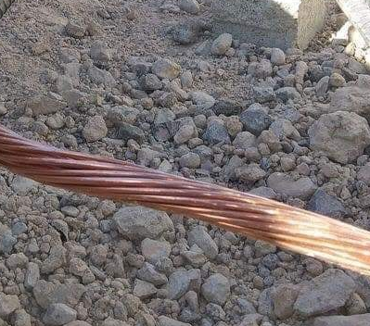

Imagen conductor desnudo

#### Electrodos de Puesta a Tierra (Tierra Física)

Los electrodos son la parte básica de los sistemas a tierra debido a que establecen la conexión física necesaria para disipar la corriente hacia la tierra. Se distinguen dos tipos fundamentales de electrodos: el natural, que se encuentra intrínseco en la instalación y abarca elementos metálicos enterrados, como tuberías de agua, la estructura del edificio (si está conectada adecuadamente a tierra) y el refuerzo metálico de la cimentación. Los electrodos manufacturados se instalan con la finalidad de tener un mejor rendimiento para los sistemas a tierra, incluyendo mallas de alambre, placas metálicas, conductores de cobre desnudo y varillas enterradas directamente en el terreno.

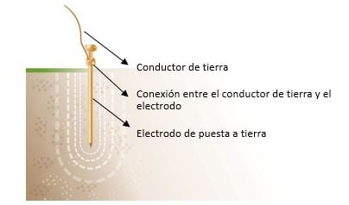

Imagen - Electrodo de puesta a tierra (tierra física)

#### Soldadura Exotérmica

también llamada aluminotérmica, es un proceso químico que crea una unión permanente entre metales, principalmente en sistemas de puesta a tierra. Utiliza una reacción química exotérmica donde el aluminio reduce el óxido de cobre, produciendo cobre fundido que funde las piezas a soldar, creando una unión molecular.

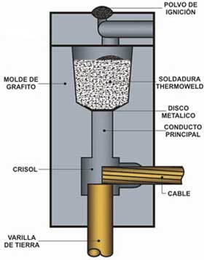

Imagen - Soldadura Exotérmica

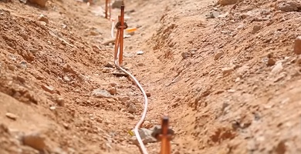

Imagen - Tendido cable desnudo y electrodos

### Tipos de Sistemas de Puesta a Tierra

Los sistemas de puesta a tierra son configuraciones eléctricas que definen cómo se conectan las partes metálicas de una instalación y el neutro del sistema de distribución a la tierra, garantizando seguridad, estabilidad, y protección contra corrientes de falla o descargas. Los principales sistemas, estandarizados internacionalmente (IEC 60364, NEC), son TT, TN (con subtipos TN-C, TN-S, TN-C-S), e IT. Cada uno tiene características específicas que determinan su idoneidad según el entorno, como el industrial de AgXplore, donde el sistema TN-C-S será implementado. **(Fuente:IEEE Std 80: IEEE Guide for Safety in AC Substation Grounding.)**

#### Sistema TT

En el sistema TT, las masas metálicas de los equipos se conectan a un electrodo de tierra independiente, mientras que el neutro del suministro se conecta a otro electrodo en la fuente. Este sistema es común en áreas rurales o donde la red de distribución no garantiza un conductor de protección confiable. Ofrece alta seguridad al aislar fallas, pero requiere electrodos bien diseñados para baja resistencia de tierra, lo que puede ser desafiante con suelos de alta resistividad (como los 139 Ω·m en AgXplore).

#### Sistema TN

El sistema TN conecta las masas metálicas al neutro del suministro mediante un conductor de protección, con variaciones:

* **TN-C:** Combina neutro y conductor de protección en un solo conductor, protección eléctrica + neutro (PEN). Es económico, pero menos seguro debido a posibles corrientes parásitas.
* **TN-S:** Separa neutro y conductor de protección, ofreciendo mayor seguridad y menor interferencia electromagnética, ideal para entornos sensibles.
* **TN-C-S:** Combina TN-C en la fuente y TN-S en la instalación, usando un electrodo de tierra común. En AgXplore, TN-C-S asegura equipotencialidad, disipando corrientes de falla a través de la malla de jabalinas, protegiendo al personal (≈ 1,000 Ω).

#### Sistema IT

En el sistema IT, el neutro está aislado o conectado a tierra mediante una alta impedancia, y las masas se conectan a un electrodo local. Usado en hospitales o industrias críticas, minimiza interrupciones al permitir que las fallas no disparen protecciones, pero requiere monitoreo constante.

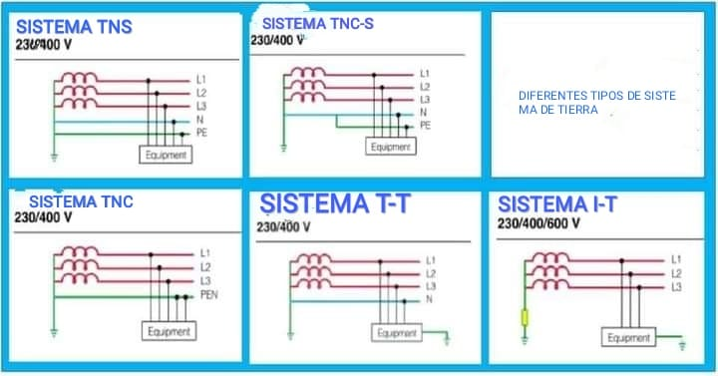

Imagen Tipos de Sistemas de Puesta a Tierra (SPT)

### Mecanismo de Operación

El sistema de puesta a tierra funciona conectando partes metálicas de equipos o estructuras a electrodos (como jabalinas) enterrados en el suelo. Cuando ocurre una falla eléctrica, como un cortocircuito, la corriente de falla busca el camino de menor resistencia hacia la tierra. Los electrodos, diseñados para interactuar eficazmente con el suelo, disipan esta corriente, reduciendo los voltajes de contacto y paso que podrían afectar al personal, cuya impedancia corporal es aproximadamente 1,000 Ω a 50 Hz. Este proceso protege contra descargas eléctricas, evitando riesgos como fibrilación ventricular.

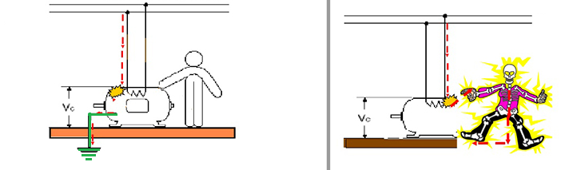

Imagen Mecanismo de operación Puesta a tierra

Además, la puesta a tierra neutraliza cargas estáticas acumuladas en estructuras metálicas, previniendo chispas que podrían iniciar incendios, especialmente en entornos con materiales inflamables (EMI 0.1 mJ). En el esquema TN-C-S, el sistema une el neutro y la tierra en un electrodo común, promoviendo equipotencialidad: todas las partes metálicas mantienen el mismo potencial, eliminando diferencias de voltaje peligrosas. Esto también estabiliza el sistema eléctrico, permitiendo que dispositivos de protección, como disyuntores o diferenciales, operen rápidamente ante fallas. (Fuente:IEEE Std 80: IEEE Guide for Safety in AC Substation Grounding.)

### Resistividad del Suelo (Método Wenner)

La resistividad del suelo (𝜌) mide la capacidad del terreno para conducir corriente su expresión debe estar en Ω -m, un factor crítico para el diseño de la malla. El método Wenner, inyecta corriente a través de cuatro electrodos equidistantes y mide la diferencia de potencial para calcular 𝜌

Formula: $ρ=2π a R$

Donde: 𝑎 es la distancia entre electrodos (m), y 𝑅 es la resistencia medida (Ω), 2π: es la constante geométrica derivada de la configuración de los electrodos.

La resistividad del terreno presenta una variación considerable en todo el planeta y se ve influida por diversos factores, que incluyen: Composición del suelo, Estratigrafía, Sales solubles, Granulometría, Estado de humedad, Temperatura, Compactación.

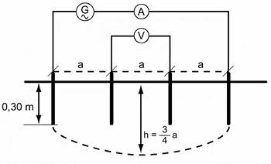

Imagen - Medición resistividad del suelo



Tabla Tabla de resistividad del suelo (Ω·m)

### Estado Higrométrico

El estado higrométrico se refiere al contenido de humedad del suelo, y es un factor clave en el cálculo e implementación de sistemas de puesta a tierra. Afecta directamente la resistencia eléctrica del terreno, ya que la conductividad del suelo aumenta con la humedad.

#### Importancia del Estado Higrométrico en el Sistema de Puesta a Tierra

Conductividad del suelo: Un suelo húmedo conduce mejor la electricidad, lo que resulta en una menor resistencia de puesta a tierra. Por el contrario, un suelo seco presenta mayor resistencia, lo que puede comprometer la seguridad del sistema.

Variabilidad estacional: El estado higrométrico cambia con las estaciones (lluvias, sequía), por lo que el diseño del sistema debe considerar el peor caso (suelo más seco) para asegurar que la resistencia se mantenga dentro de los límites permisibles todo el año.

La medición real de la resistencia del sistema de puesta a tierra se ve influenciada por la humedad del suelo en el momento de la prueba. Por eso, es recomendable medir en condiciones secas, para obtener la resistencia más alta posible (condición crítica). **(Fuente:"IEEE Guide for Measuring Earth Resistivity, Ground Impedance, and Earth Surface Potentials of a Ground System", ANSI/IEEE Standard 81, 1983)**

### Temperatura

La resistividad del suelo aumenta a medida que disminuye la temperatura, esto se acentúa aún más cuando la temperatura llega a 0 grados. Cuanto mayor es el agua en estado de congelación en el terreno, menor es la movilidad de los electrolitos, que afecta la resistividad del suelo. **(Fuente:IEEE Std 80: IEEE Guide for Safety in AC Substation Grounding.)**

## Normas Aplicables al Proyecto

### IEEE Std 80 – Guía para la Seguridad en Sistemas de Puesta a Tierra en Subestaciones de Corriente Alterna

La IEEE Std 80, publicada por el Institute of Electrical and Electronics Engineers (IEEE), es una guía técnica internacionalmente reconocida para el diseño de sistemas de puesta a tierra en subestaciones eléctricas de corriente alterna, que también se aplica en instalaciones industriales de alto riesgo, como plantas químicas o agroindustriales.

Esta normativa proporciona las bases para diseñar un sistema de puesta a tierra que proteja eficazmente a las personas frente a tensiones peligrosas durante fallas eléctricas. Los principales conceptos que introduce la IEEE 80 son:

#### Tensión de contacto y tensión de paso:

Establece límites máximos de voltaje que una persona puede soportar de forma segura al tocar un equipo energizado o caminar sobre suelo energizado durante una falla.

#### Resistencia del sistema de puesta a tierra:

Recomienda valores de resistencia global menores a 10 ohmios, dependiendo de la criticidad del sistema y la resistividad del terreno.

#### Equipotencialidad:

Promueve que todas las estructuras metálicas estén al mismo potencial eléctrico durante una falla, mediante conexiones adecuadas a la malla de tierra.

Métodos de cálculo: incluye fórmulas y procedimientos detallados para dimensionar mallas de tierra, calcular la corriente de falla a tierra, y verificar la seguridad eléctrica según la geometría del terreno, la resistividad y el tiempo de despeje de la falla.

#### Recomendaciones de materiales:

Especifica el uso de conductores de cobre desnudo, electrodos verticales (jabalinas), conexiones mediante soldadura exotérmica, y estructuras confiables contra la corrosión.

### NB 777 – Norma Boliviana para instalaciones eléctricas en edificaciones

La NB 777, emitida por el Instituto Boliviano de Normalización y Calidad (IBNORCA), regula las condiciones técnicas mínimas que deben cumplir las instalaciones eléctricas en edificaciones, tanto residenciales como industriales. Esta norma se inspira en estándares internacionales como la IEC 60364 y la propia IEEE 80, adaptándolos a las condiciones geográficas y climáticas de Bolivia. En cuanto al sistema de puesta a tierra, la NB 777 exige:

Sistema de puesta a tierra obligatorio en todas las edificaciones que incluyan instalaciones eléctricas, independientemente de su uso.

#### Valor máximo de resistencia:

Establece un valor típico de ≤ 10 Ω para sistemas generales, aunque se permiten menores según el nivel de riesgo (especialmente en industrias con materiales inflamables o atmósferas explosivas). Conexión de todas las partes metálicas (estructuras, bandejas, tableros, carcasas) al sistema de tierra.

#### Medidas de seguridad contra descargas eléctricas:

Exige equipotencialidad y continuidad de las conexiones, con verificación mediante pruebas periódicas.

#### Tipos de sistemas:

Define configuraciones TT, TN y IT, y para el caso de AgXplore se adopta un sistema TN-C-S, que combina conductor neutro y de protección, asegurando equipotencialidad y una mejor respuesta ante fallas.

#### Verificación y mantenimiento:

Impone controles de resistencia con telurómetros y documentación del sistema implementado para ser aprobado por autoridades competentes.

La aplicación de la NB 777 en el proyecto asegura que el sistema de puesta a tierra cumpla con las disposiciones legales nacionales, facilitando la aprobación técnica y legal del proyecto por parte de entes fiscalizadores.

# PLAN DE TRABAJO

## Descripción del Plan de Trabajo

El proyecto de implementación del sistema de puesta a tierra TN-C-S para la planta agroindustrial de AgXplore en el Parque Industrial Latinoamericano, Santa Cruz, Bolivia, se estructura en fases como: Planificación y Diseño, Instalación y Construcción, Pruebas y Entrega. Estas fases aseguran un sistema robusto, seguro y eficiente, con una resistencia de puesta a tierra <10Ω, cumpliendo con las normativas IEEE 80 y NB 777. El sistema mitiga riesgos eléctricos y electrostáticos en un entorno con suelos húmedos (~180Ω·m) y sustancias inflamables (alcohol, thinner, fertilizantes granulados, con energía mínima de ignición de 0.1mJ para hidrógeno). La planta, requiere un diseño que garantice equipotencialidad y protección contra fallas eléctricas en un sistema trifásico.

### Levantamiento Técnico del Sitio

* Realizar una inspección en campo para identificar las áreas de manipulación de sustancias inflamables (alcohol, thinner, fertilizantes granulados) y sus características.
* Documentar la ubicación del tablero eléctrico, estructuras metálicas y equipos que requieran conexión a tierra.
* Utilizar herramientas de medición como cintas métricas de acero y niveles láser para mapear con precisión el área de instalación.

### Medición de Resistividad del Suelo

* Ejecutar pruebas de resistividad del suelo mediante el método Wenner, utilizando un medidor de resistividad.
* Realizar mediciones en tres puntos representativos del terreno, con electrodos separados a 3 m, 5 m y 10 m, para obtener un valor promedio de resistividad (ρ) en ohmios-metro.
* Registrar los resultados en un informe preliminar, que servirá como base para el diseño de la malla y los electrodos.

### Diseño del Sistema de Puesta a Tierra

Diseñar una configuración TN-C-S con separación posterior, incluyendo una malla de tierra de 6m x 6m, jabalinas de 2.4 m.

Especificar materiales: jabalinas de acero recubierto de cobre (diámetro 3/4’’ x 2,4m Longitud), conductores de cobre desnudo 35mm y 50mm, soldadura exotérmica.

Realizar cálculos según IEEE 80 y preparar planos en AutoCAD, incluyendo:

* Diagrama unifilar del sistema.
* Plano de emplazamiento con la ubicación de jabalinas y malla.
* Plano de tendido de conductores.

### Selección y Especificación de Materiales

Seleccionar jabalinas (4 unidades, 2.4 m), conductores desnudos (92 m de 35mm2 y 30m de 50mm2), conectores. Verificar que los materiales sean resistentes a la corrosión, considerando la humedad del suelo en Santa Cruz. Elaborar una lista de materiales con especificaciones técnicas para su adquisición.

### Instalación y Construcción

Esta fase abarca la implementación física del sistema, incluyendo excavaciones, instalación de electrodos, soldadura exotérmica y conexiones, con estrictas medidas de seguridad debido a la presencia de sustancias inflamables.

### Preparación del Sitio

Delimitar las zonas de excavación con cinta de señalización y verificar la ausencia de servicios subterráneos (agua, gas, electricidad) mediante planos del sitio y detectores de cables.

Asegurar el uso de herramientas y EPP (guantes, botas con punta de acero, cascos, gafas de seguridad).

### Excavación, Tendido y Colocación de Electrodos

Realizar la excavación para el tendido del conductor desnudo de 35mm(zanjas de 0.8m de profundidad, 0.6 de ancho).

Tendido de conductor desnudo de 35mm para derivaciones de; sistema de puesta a tierra en todo el sistema de conexionado para equipamiento del proyecto.

Realizar excavaciones para la malla de tierra (zanjas de 0.8 m de profundidad y 0.6 m de ancho) y jabalinas (huecos de 3 m de profundidad).

Utilizar herramientas manuales (palas, picotas) para excavaciones.

Instalar 4 jabalinas de acero recubierto de cobre verticalmente, con una separación mínima de 6 m, aseguradas con un martillo percutor.

Colocar la malla de tierra en las zanjas, formada por conductores de cobre desnudo 50mm, dispuestos en un patrón rectangular.

### Conexión del Sistema

Unir jabalinas y malla mediante soldadura exotérmica Cadweld, utilizando moldes de grafito y cargas de soldadura Cadweld.

Conectar la malla a estructuras metálicas, a través del tendido para derivaciones en tableros eléctricos y barras de distribución a equipos mediante conectores de cobre electrolítico, fijados con tornillos de alta presión.

### Limpieza y Acabado

Rellenar las zanjas con una mezcla de suelo, tierra negra y cemento conductivo, para mejorar la conductividad y proteger los conductores de la corrosión.

Limpiar conexiones soldadas para eliminar residuos y asegurar un acabado liso.

### Pruebas y Entrega

Esta fase valida el funcionamiento del sistema, asegura el cumplimiento normativo y entrega la documentación técnica completa.

### Pruebas de Resistencia de Puesta a Tierra

Medir la resistencia del sistema con un telurómetro en tres puntos de la malla, utilizando el método de caída de potencial.

Verificar que la resistencia sea inferior a 10 Ω; si no se cumple, añadir, agregar tratamiento de suelo que ayuden a bajar la resistividad del suelo, o extender la malla.

Registrar los resultados para su inclusión en el informe técnico.

### Pruebas de Equipotencialidad y Continuidad

Comprobar la continuidad eléctrica entre todos los puntos conectados (malla, jabalinas, estructuras) con un multímetro.

Verificar que las áreas de manipulación de sustancias inflamables estén libres de riesgo electrostático.

### Verificación Normativa

Realizar la medición y verificación de los valores confirman el cumplimiento de la normativa IEEE 80 (diseño de puesta a tierra) y NB 777 (instalaciones eléctricas bolivianas).

Comprobar que el sistema protege contra fallas eléctricas y descargas electrostáticas en el ambiente industrial, estén dentro de la norma.

### Documentación y Capacitación

Finalizar planos en AutoCAD: diagrama unifilar, plano de emplazamiento, plano de tendido de cables y plano civil de excavaciones.

Elaborar un manual de operación y mantenimiento, detallando procedimientos de inspección semestral y respuesta a emergencias.

Capacitar al personal de la planta en el monitoreo y la identificación de fallas del sistema.

### Entrega del Proyecto

* Entregar al cliente un documento: Con planos, informe técnico, resultados de pruebas, manual de mantenimiento.
* Realizar inspección final con el cliente para validar la instalación y resolver dudas.
* Firmar un acta de entrega provisional, confirmando la aceptación del sistema.

## ATS, Consideraciones de Seguridad Industrial

La implementación del sistema de puesta a tierra en la planta procesadora de agroquímicos AgXplore en Santa Cruz, Bolivia, requiere medidas de seguridad rigurosas debido a los riesgos asociados con la manipulación de sustancias inflamables (alcohol, thinner, fertilizantes granulados), el ambiente húmedo que reduce la resistencia corporal a ~1,000 Ω, y la necesidad de cumplir con las normativas IEEE 80 y NB 777. Las actividades incluyen excavaciones, instalación de electrodos, conexiones eléctricas, todas realizadas en un entorno industrial con alta sensibilidad a descargas electrostáticas. A continuación, se detallan las medidas de seguridad industrial para proteger al personal, los equipos y el entorno durante todas las fases del proyecto.

### Uso de Equipos de Protección Personal (EPP)

Casco de seguridad: Certificado según, con barboquejo, para proteger contra caídas de objetos durante excavaciones o trabajos en estructuras metálicas.

Guantes: Certificados según IEC 60903, para manipular conexiones eléctricas y evitar descargas.

Botas de seguridad: Con punta de acero y suela aislante, certificadas, para proteger contra riesgos eléctricos y objetos pesados.

Gafas de seguridad: Certificadas, con protección UV, para resguardar contra proyecciones de tierra, soldadura exotérmica o pintura.

Protectores auditivos: Tapones o auriculares para trabajos con herramientas ruidosas como martillos percutores o amoladoras.

Mascarilla respiratoria: Tipo N95 o filtro para vapores orgánicos, para proteger contra polvo en excavaciones o vapores.

Camisa y pantalón: De algodón de manga larga (ropa no inflamable).

Careta facial o escudo de soldador con visor transparente, guantes de cuero de alta resistencia térmica, delantal de lona o cuero grueso.

### Trabajos de Excavación

Riesgos Identificados: Colapso de zanjas, contacto con servicios subterráneos (electricidad, agua, gas), lesiones por herramientas, acumulación de agua en zanjas debido lluvias y nivel freático o agua subterránea.

#### ATS, Medidas de Seguridad:

Delimitación y Señalización: Las áreas de excavación (zanjas de 0.8 m para malla de tierra y huecos de 2.4 m para jabalinas) se delimitarán con cinta de señalización amarilla y se colocarán letreros de “Zona de Excavación”.

Verificación de Servicios Subterráneos: Se consultarán planos del sitio para identificar servicios subterráneos antes de excavar.

Excavación Manual: En zonas cercanas a servicios subterráneos, se emplearán herramientas manuales para evitar daños

Drenaje: En caso de acumulación de agua por lluvias o nivel freático, se instalarán bombas para mantener las zanjas secas y seguras.

Supervisión: El coordinador de logística supervisará las excavaciones, asegurando que solo personal autorizado acceda a las zonas de trabajo.

#### Procedimiento:

Antes de excavar, se realizará una reunión de seguridad para repasar los planos y los riesgos identificados.

Se mantendrán montículos de tierra excavada a al menos 0,3 m del borde de la zanja para evitar colapsos.

### ATS Soldadora Exotérmica Cadweld

Realización de conexiones eléctricas mediante la soldadura exotérmica Cadweld, que utiliza una reacción química para fundir conductores metálicos y crear uniones permanentes de alta conductividad.

#### Identificación de Peligros

Inspección del área: Presencia de materiales inflamables puede generar riesgo de incendio o explosión.

Inspección de materiales: El uso de moldes o cargas defectuosas puede causar fallos en la soldadura o proyecciones de metal fundido.

Preparación de conductores: Superficies sucias o húmedas en los conductores pueden provocar una reacción incontrolada o una soldadura defectuosa.

Ejecución de soldadura: La reacción exotérmica presenta riesgos de quemaduras, proyecciones de metal fundido o incendio.

Finalización y limpieza: La manipulación de moldes calientes puede causar quemaduras por contacto.

#### Pasos de la Actividad

* Preparación del área de trabajo.
* Inspección de materiales y equipos.
* Preparación de los conductores.
* Ejecución de la soldadura.
* Finalización y limpieza.

#### Medidas de Control

* Capacitar al personal en el uso correcto del sistema Cadweld.
* Comunicar un plan de emergencia.
* Supervisar la actividad.
* Utilizar moldes y cargas Cadweld originales y en buen estado.
* Mantener un extintor de incendios operativo cerca del área de trabajo.
* Asegurar que los conductores estén secos y limpios antes de la soldadura.
* Usar guantes ignífugos, gafas de seguridad con protección lateral, máscara facial y ropa resistente al fuego.
* Utilizar botas de seguridad con punta de acero.
* Colocar conos, cintas o barreras para delimitar el área de trabajo.
* Instalar letreros de advertencia sobre alta temperatura y riesgo de incendio.

#### Plan de Emergencia

En caso de incendio: Activar el extintor y evacuar el área según el plan de emergencia.

En caso de quemaduras: Enfriar la zona afectada con agua tibia durante 10-15 minutos y buscar atención médica.

Contacto de emergencia: 160 [Sistema Integrado de Servicios Médicos (SISME)].

### Consideraciones y Primeros Auxilios

Capacitación Diaria: Se realizarán charlas de seguridad de 5 a 10 minutos al inicio de cada jornada (“toolbox talks”), repasando riesgos y medidas de control.

Simulacros de Emergencia: Se realizarán simulacros semanales de respuesta a incendios, descargas eléctricas y evacuación, involucrando a todo el personal.

Primeros Auxilios: Se mantendrá un botiquín de primeros auxilios en el sitio, con vendajes, antisépticos y desfibrilador portátil. Al menos dos miembros del equipo estarán certificados en RCP y primeros auxilios.

Control de Herramientas: Las herramientas serán inspeccionadas antes de cada uso, y las defectuosas se retirarán inmediatamente.

Condiciones Climáticas: Dado el clima húmedo de Santa Cruz, los trabajos de excavación y eléctricos se suspenderán durante lluvias intensas para evitar deslizamientos, acumulación de agua o riesgos eléctricos. Se usarán cubiertas impermeables para proteger equipos y materiales.

Registro de Incidentes: Cualquier incidente, cuasi accidente o condición insegura se reportará al coordinador de seguridad y se documentará en un formato estandarizado para análisis de causas y prevención.

Coordinación con Normativas: Todas las medidas cumplen con las normativas bolivianas (NB 777) y estándares internacionales (IEEE 80), asegurando un entorno de trabajo seguro y conforme.

## Especificaciones Técnicas de Equipos

La selección de los equipos eléctricos para el sistema de puesta a tierra TN-C-S, se fundamenta en criterios técnicos que garantizan confiabilidad, seguridad, durabilidad, y cumplimiento normativo en un entorno con suelos húmedos (~180Ω·m), alta humedad, y sustancias inflamables (energía mínima de ignición de 0.1mJ para hidrógeno). El sistema, diseñado para lograr una resistencia de puesta a tierra <10Ω, opera en un entorno trifásico de 380V, 50Hz, y debe mitigar riesgos eléctricos y electrostáticos conforme a las normas IEEE 80 y NB 777. Los criterios de selección incluyen resistencia a la corrosión, alta conductividad, compatibilidad con el sistema TN-C-S, capacidad para soportar corrientes de falla (hasta 10kA, 1s), facilidad de instalación, y certificaciones internacionales. Los equipos seleccionados son jabalinas de puesta a tierra, conductores de cobre desnudo, protectores de sobretensión, conectores, soldadura exotérmica, y equipos de medición (telurómetro, multímetro, voltímetro), ya que el proyecto se centra exclusivamente en el sistema de puesta a tierra.

### Jabalinas de Puesta a Tierra

#### Criterios de Selección.

* Resistencia a la Corrosión: Material con recubrimiento de cobre para resistir suelos húmedos y corrosivos (alta salinidad y humedad), con ensayos.
* Dimensiones: Longitud de 2.4m y diámetro de 3/4” para alcanzar capas profundas de suelo (~180Ω·m) y lograr resistencia <10Ω en una malla de 4m x 4m.
* Conductividad: Núcleo de acero con recubrimiento de cobre electrolítico para alta conductividad y baja resistencia de contacto.
* Facilidad de Instalación: Extremo roscado para conectar a conductores, compatible con martillo percutor estándar.
* Durabilidad: Vida útil >20 años en suelos húmedos, verificada por ensayos de corrosión galvánica.

#### Características Técnicas

* Cantidad: 4 unidades.
* Material: Núcleo de acero de alta resistencia con recubrimiento de cobre electrolítico (espesor 10 mm, adherencia según UL 467).
* Dimensiones: Diámetro 3/4” (19mm), longitud 2.4m.
* Resistencia a Corrosión: Ensayada según ASTM G59 (1,000 horas en cloruros), vida útil >20 años en suelos con pH 6-8.
* Conductividad: Resistencia superficial <0.1mΩ, optimizada para corrientes de falla (10kA, 1s).
* Peso: 3.8kg por jabalina.
* Normativa: UL 467 (electrodos de tierra), IEEE 80 (diseño de puesta a tierra).
* Aplicación: Anclaje vertical en las esquinas de la malla de 4m x 4m para disipar corrientes de falla al suelo, asegurando equipotencialidad en un sistema trifásico de 380V, 50Hz.

### Conductores de Cobre Desnudo

#### Criterios de Selección

* Alta Conductividad: Cobre electrolítico (pureza ≥99.9%) para minimizar resistencia eléctrica en la malla y derivaciones.
* Sección Adecuada: 50mm² (malla principal) y 35mm² (derivaciones) para soportar corrientes de falla (10kA, 1s) sin degradación térmica, según IEEE 80.
* Resistencia a la Corrosión: Material desnudo resistente a suelos húmedos, con ensayos ASTM B117 (niebla salina, 1,000 horas).
* Flexibilidad: Configuración trenzada (7 hilos) para facilitar tendido en zanjas y conexiones a estructuras.
* Compatibilidad: Dimensiones adecuadas para soldadura exotérmica y conectores de compresión.
* Justificación: Las jabalinas de 2.4m de longitud garantizan contacto con capas de suelo de baja resistividad, y el recubrimiento de cobre minimiza la corrosión en el clima húmedo de Santa Cruz, cumpliendo con IEEE 80 para resistencia <10Ω.

### Conectores de Cobre Electrolítico

#### Criterios de Selección

* Baja Resistencia Eléctrica: <1µΩ por conexión para minimizar pérdidas y asegurar equipotencialidad.
* Resistencia Mecánica: Soporte a tracción (>5kN) y vibraciones en estructuras metálicas.
* Compatibilidad: Diseñados para conductores de 35mm² y 50mm², y jabalinas de 3/4”.
* Facilidad de Instalación: Conexión por compresión con tornillos de alta presión, usando herramientas estándar.

### Soldadura Exotérmica

#### Criterios de Selección

* Baja Resistencia: Conexiones permanentes con resistencia <0.1µΩ, superiores a conexiones mecánicas.
* Durabilidad: Unión molecular resistente a corrosión y vibraciones en suelos húmedos.
* Compatibilidad: Adecuada para jabalinas (3/4”) y conductores (35mm², 50mm²).
* Seguridad: Cargas pre-empaquetadas y moldes certificados para minimizar riesgos de ignición en áreas con sustancias inflamables (energía mínima de ignición 0.1mJ).
* Certificación: IEEE 80 para soldadura exotérmica, garantizando calidad.
* Facilidad de Uso: Sistema portátil con moldes reutilizables y encendido seguro.

## Organigrama

### Supervisor Eléctrico

Nombre: Guerrero Villalpando José.

Cargo: Supervisor Eléctrico

#### Funciones:

* Supervisar diseño y cálculos del Técnico Eléctrico para el sistema de puesta a tierra.
* Elaborar planos finales en AutoCAD (diagrama unifilar, emplazamiento, tendido, detalles).
* Coordinar personal técnico (Técnico electricista, Ingeniero Civil, Dibujante).
* Validar cumplimiento de normas IEEE 80 y NB 777 en diseño e instalación.
* Supervisar pruebas de resistencia (<10Ω), continuidad, y equipotencialidad.
* Preparar manual de operación y mantenimiento para AgXplore.

### Coordinador de Logística

Nombre: Rene Andrade

Cargo: Coordinador de Logística

#### Funciones:

* Coordinar compra de materiales civiles y eléctricos con proveedores.
* Organizar transporte y almacenamiento en sitio (área seca).
* Mantener inventario de materiales y herramientas.
* Apoyar al Ingeniero Eléctrico en la planificación de recursos.

### Técnico Electricista

Nombre: Osinaga Garcia Albert Cesar

Cargo: Técnico Electricista.

#### Funciones:

* Diseñar el sistema de puesta a tierra
* Realizar cálculos técnicos.
* Instalar jabalinas y tender conductores (50mm², 35mm²).
* Ejecutar soldadura exotérmica (Cargas Cadweld).
* Realizar mediciones técnicas
* Realizar conexiones equipotenciales
* Supervisar a los ayudantes durante la ejecución y verificar continuidad visual.

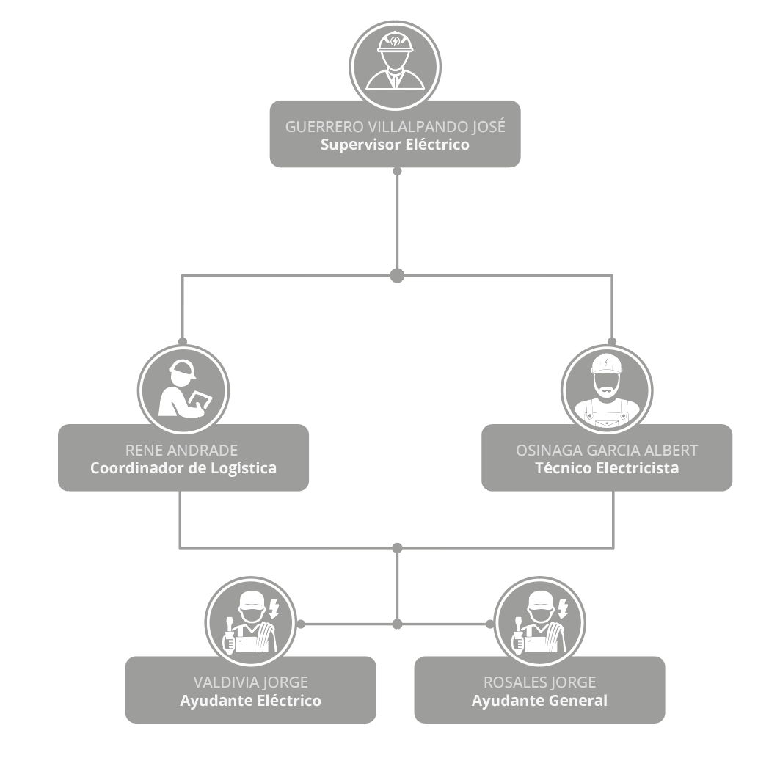

Imagen Organigrama del proyecto de SPT

### Ayudantes

Nombres: Valdivia Jorge, Rosales Jorge.

Cargo: Ayudantes Eléctricos y Generales

#### Funciones:

* Apoyar excavaciones (zanjas, huecos) bajo supervisión del Ingeniero Eléctrico.
* Transportar materiales (jabalinas, conductores, cemento) según el Coordinador de Logística.
* Asistir al Técnico Electricista en tendido de conductores y preparación de soldadura.
* Limpiar el área de trabajo, retirando escombros.

## Cronograma de actividades

## Cálculos Eléctricos.

### Datos Para Cálculos:

* Resistividad del terreno: ρ = 139 Ω·m (medida con el método de Wenner).
* Transformador: 112,5 kVA, tipo Dy11 (delta-estrella, neutro aterrizado). Voltaje primario: 24.9 kV, impedancia: 5%.
* Instalación: Resistencia objetivo: Rg < 10 Ω.
* Tiempo de despeje: t = 0.5 s.
* Materiales: Electrodos: 4 varillas de 3/4" (diámetro 19 mm, longitud 2.4 m), Derivaciones: Cobre desnudo de 35 mm², malla: Cobre desnudo de 50 mm², Conexiones: Soldadura exotérmica.
* Área de la malla: 6x6 m (36 m²), 4 varillas en las esquinas.
* Normativas: IEEE 80 (diseño), NB 777 (Bolivia).

### Cálculos Realizados

#### Corriente de falla ($I_{f}$)

Fórmula: $I_{f}=\frac{S}{\sqrt{3}*V_{l}*Z_{pu}}$

Donde:

* S = 112.500 VA (potencia del transformador, 112,5 kVA).
* VL = 24,900 V (voltaje de línea).
* Zpu = 0.05 (impedancia típica).

Calculo:

$$I_{f}=\frac{112,500}{\sqrt{3}*24,900*0.05}≈52.17A$$

Corriente de falla: $I_{f} ≈52.17A$

#### Resistencia de una varilla

Formula: $R_{varilla}=\frac{ρ}{2πL}[\ln\left(\frac{4L}{d}\right)-1]$

Donde:

ρ = 139 Ω • m (resistividad del suelo).

L= 2.4 m (longitud de la varilla).

d = 0.019 m (diámetro, 3/4").

Cálculo:

$$R_{varilla}=\frac{139}{2*π*(2.4)}[\ln\left(\frac{4*\left(2.4\right)}{0.019}\right)-1]≈52.9Ω$$

$R_{varilla}≈52.9 Ω$

#### Resistencia de las 4 varillas

Fórmula: $R_{varilla}=\frac{R_{varilla}}{n}*(1+k)$

Donde:

Rvarilla ≈ 52.9 Ω

n = 4 (números de varillas).

k = 0.2 (factor de interacción, por separación de 6 m).

Cálculo:

$$R_{varillas}=\frac{52.9}{4}*\left(1+0.2\right)≈15.9 Ω$$

Resistencias varillas combinadas $R_{varillas}≈15.9Ω$

#### Resistencia de la malla

Fórmula (IEEE 80):

$$R_{malla}= ρ\left[\frac{1}{L_{T}}+\frac{1}{\sqrt{20A}}\left(1+\frac{1}{1+h\sqrt{20/AA}}\right)\right]$$

Donde:

ρ = 139 Ω m

LT = 48m (Longitud total: 4 conductores horizontales + 4 verticales de 6 m).

A = 36m2  malla 6*6m

h = 0.8m profundidad

Cálculo:

$$R_{malla}= 139\left[\frac{1}{48}+\frac{1}{\sqrt{20*36}}\left(1+\frac{1}{1+0.8\sqrt{20/36}}\right)\right]≈11.3Ω$$

$R_{malla}≈11.3Ω$

#### Resistencia total del sistema

Fórmula: $R_{total}= \frac{R_{malla }* R_{varillas}}{R_{malla }+ R_{varillas}}$

Datos:

$R_{varillas}≈15.9Ω$

$R_{malla}≈11.3Ω$

Cálculo:

$$R_{total}= \frac{11.3* 15.9}{11.3+ 15.9}≈6.6Ω$$

$R_{total}≈6.6Ω$; Cumple con $R_{g}≤10Ω$ según NB777

#### Voltaje de contacto IEEE 80

Fórmula: $E_{contacto}= ρ*\frac{I_{g}*k_{c}}{L_{T}}$

Donde:

$ρ = 139Ω*m$

$I_{g} = 52.17A$

$K_{c} = 0.15(factor geométrico).$

$L_{T}= 92m$ Longitud total de los conductores enterrados en la malla (en metros, m).

Cálculo: $E_{contacto}= 139*\frac{52.17*0.15}{92}≈11.82V$

$E_{contacto}≈11.82V$

Voltaje permisible: $E_{contacto, permisible}= \frac{116+0.174*ρ}{\sqrt{t}}$

Donde:

$ρ$ = 139Ω*m

$t$ = 0.5s.

Calculo:

$E_{contacto, permisible}= \frac{116+0.174*139}{\sqrt{0.5}}≈199.6v$

$E_{contacto}= 11.82V<199.6v$

#### Voltaje de paso

Fórmula (IEEE 80): $E_{paso}= ρ* \frac{I_{g}*K_{s}}{L_{T}}$

Donde:

$ρ$ = 139Ω*m

$I_{g}$ = 52.17A.

$K_{s}$ = 0.08(factor geométrico)

$L_{T}$ = 92m.

Cálculo: $E_{paso}= 139* \frac{52.17*0.08}{92} ≈6.35v$

Voltaje permisible, formula $E_{paso, permisible}= \frac{116+0.696*ρ_{s}}{\sqrt{t}}$

$$E_{paso, permisible}= \frac{116+0.696*139}{\sqrt{0.5}}≈297.1v$$

Resultado: $E_{paso}= 6.35v<297.1v$

#### Dimensionamiento de conductores

Fórmula (IEEE 80): $A =\frac{I}{\sqrt{\frac{t*c_{cap}*ρ_{c}}{T_{m}-T_{a}}*ln\left(1+\frac{T_{m}-T_{a}}{K_{0}+T_{a}}\right)}}$

Donde:

$A_{{mm}^{2}}=Sección transversal mínima del conductor$

$I_{g}=52.17A$

$t=0.5s$

$C_{cap}=0.00393\frac{J}{g*°C} (capacidad termica del cobre)$

$ρ_{c}=1.724*{10}^{-8}Ω*m(resistividad del cobre)$

$T_{m}=1083°C (fusion del cobre)$

$T_{a}=40°C \left(temperatura ambiente\right)$

$k_{0}=234°C (constante del cobre)$

Cálculo: $A =\frac{52.17}{\sqrt{\frac{0.5*0.00393*1724*{10}^{-8}}{1083-40}*ln\left(1+\frac{1083-40}{234+40}\right)}} ≈7.12{mm}^{2}$

#### Diámetro de los conductores

Fórmula: $d= \sqrt{\frac{4A}{π}}$

Datos:

Derivaciones: 35 mm².

Malla: 50 mm².

A mínima =7.12 mm².

Cálculos:

$d= \sqrt{\frac{4*35}{π} }≈6.68mm \left(para 35{mm}^{2}\right)$

$d= \sqrt{\frac{4*50}{π} }≈7.98mm \left(para 50{mm}^{2}\right)$

$d= \sqrt{\frac{4*7.12}{π} }≈3.01mm \left(para 7.12{mm}^{2}\right)$

• Diámetros: 6.68 mm (35 mm²), 7.98 mm (50 mm²), adecuados (mínimo 3.01 mm)

Estos proporcionan un margen de seguridad considerable para conducir estas corrientes de forma segura hasta que las protecciones actúen, minimizando el riesgo de fusión o daño del conductor.

#### Equipotencialidad (cualitativo)

* Conexiones: Soldadura exotérmica (baja resistencia).
* Malla: 2x2 celdas (3x3 m). Recomendación: 1x1 m en áreas críticas.
* Conductores: 35 mm² para estructuras metálicas.
* Superficie: Grava (10-15 cm, ρ s = 1000 - 3000 Ω * m

Equipotencialidad asegurada con conexiones robustas y diseño de malla.

## Planos

## Lista de Herramientas



Tabla - Herramientas usadas

## Lista de Materiales y Consumibles

### Eléctricos



Tabla - Materiales Eléctricos

### Civil



Tabla - Materiales Construcción Cámaras

### Consumibles



Tabla - Lista Consumibles

## Presupuesto del Proyecto

### Presupuesto General del Proyecto

### Precios Materiales.



Tabla Apu Materiales



Tabla Presupuesto Total



Tabla APU Mano de obra

# PRESENTACIÓN DE RESULTADOS

## Actividades Ejecutadas



Tabla Actividades ejecutadas

## Técnicas de Seguimiento y Monitoreo.

Para garantizar que el proyecto del sistema de puesta a tierra avance según lo planificado y mantenga su integridad operativa tras su instalación, se implementan estrategias de seguimiento durante la ejecución y monitoreo continuo. Durante las primeras semanas, cuando se realiza el levantamiento técnico y el diseño de la malla, el técnico electricista supervisa diariamente las actividades, registrando las tareas completadas, como la medición de la resistividad del suelo o la elaboración de planos. Estas observaciones, de cada jornada, permiten identificar retrasos o inconvenientes, como suelos compactos que compliquen la excavación, y sirven como respaldo. Para mantener al equipo coordinado, cada lunes se realizan reuniones breves donde se revisa el cronograma, se asignan responsabilidades y se discuten soluciones a problemas, usando un documento o software de planificación para visualizar el progreso.

En la fase de adquisición de materiales, como varillas copperweld o conductores de cobre, el técnico y/o coordinador de logística verifica que los materiales recibidos cumplan con las especificaciones de las normativas, revisando certificados y cantidades al llegar al sitio. Este control se complementa con un inventario actualizado que registra el uso de materiales, evitando faltantes durante la instalación. Durante la construcción, que incluye excavaciones de zanjas, clavado de varillas, tendido de conductores, y soldadura exotérmica, el técnico realiza revisiones frecuentes en campo, asegurando que las zanjas tengan la profundidad especificada y que las cámaras de inspección estén bien construidas. Estas inspecciones, apoyadas por checklists simples, confirman la calidad del trabajo y el cumplimiento normativo, corrigiendo errores antes de avanzar. Además, se documenta el proceso con fotos para el informe final.

Tras la instalación, el monitoreo asegura que el sistema funcione correctamente a largo plazo.

### Procedimiento de Prueba y Puesta en Servicio de la Puesta a Tierra

La prueba y puesta en servicio del sistema de puesta a tierra inicia con una inspección visual detallada de todos los componentes instalados, llevada a cabo por el técnico electricista para confirmar que la instalación cumple con el diseño y las normativas aplicables. Se revisa la malla de 6x6 m, asegurándose de que los conductores de cobre de 50 mm² estén correctamente tendidos en las zanjas, sin cortes ni daños, y que las uniones entre conductores, realizadas mediante soldadura exotérmica Cadweld, presenten una superficie lisa y sin porosidad. Las cuatro varillas de cobre de 3/4" y 2.4 m, clavadas en las esquinas de la malla, se verifican para confirmar que estén completamente enterradas y conectadas a la malla con soldaduras robustas. Las cámaras de inspección, se examinan para asegurar que sus tapas de concreto estén bien selladas, sin acumulación de agua o tierra en su interior, y que permitan un acceso fácil a las conexiones. La capa de ripio, se comprueba para garantizar que cubra uniformemente las cámaras, mejorando la seguridad de las mismas. Esta inspección, documentada con fotografías y un checklist firmado por el técnico, identifica cualquier defecto, como soldaduras mal ejecutadas o zanjas mal rellenadas, que se corrige antes de la entrega formal de proyecto.

Una vez completada la inspección visual, se realizan pruebas de continuidad eléctrica para verificar que todos los elementos del sistema estén conectados equipotencialmente, asegurando que una corriente de falla se disipe correctamente hacia tierra. Las mediciones se efectúan en las cámaras de inspección, donde las conexiones son accesibles. Si se detecta una discontinuidad, se revisan las uniones soldadas o los conectores mecánicos, ajustándolos o rehaciéndolos según sea necesario, hasta lograr continuidad total en el sistema. Esta prueba garantiza que no existan puntos de alta resistencia que puedan generar sobrevoltajes peligrosos durante una falla.

Posteriormente, se mide la resistencia total del sistema de puesta a tierra con un telurómetro, siguiendo el método de 3 puntos recomendado por IEEE 80, para confirmar que cumple con el límite de 10 Ω establecido por NB 777. El técnico coloca electrodos auxiliares a una distancia adecuada, en un terreno libre de interferencias, y conecta el telurómetro a la malla a través de una cámara de inspección. La medición se realiza en condiciones de suelo representativas, preferiblemente tras lluvias moderadas en Santa Cruz para reflejar la resistividad típica de 139 Ω·m, y se repite en al menos dos puntos de la malla para asegurar consistencia. Si la resistencia excede el límite normativo, se evalúa la posibilidad de agregar varillas adicionales o mejorar el suelo con materiales conductivos, aunque el diseño inicial (Rg ≈ 6.89 Ω) sugiere un margen de seguridad suficiente.

Antes de la puesta en servicio, se verifica la integración del sistema de puesta a tierra con los equipos eléctricos de la planta, asegurándose de que las conexiones al neutro y a las carcasas metálicas sean firmes y cumplan con IEEE 80. Una vez completadas las pruebas, se elabora un informe final que incluye los resultados de continuidad, la resistencia medida, fotografías de la instalación, y un certificado de cumplimiento normativo. Este informe se entrega al cliente o inspector de la planta, junto con planos actualizados de la malla y recomendaciones para el mantenimiento, como inspecciones de las cámaras y mediciones de resistencia. La puesta en servicio se formaliza al conectar el sistema a la instalación eléctrica activa, bajo supervisión del técnico, asegurando que no haya anomalías iniciales, como chispeo o calentamiento en las conexiones. Este procedimiento garantiza que el sistema de puesta a tierra esté operativo, seguro, y listo para proteger la planta frente a fallas eléctricas.

### Procedimiento de Estudio de Puesta a Tierra para Malla de Aterramiento

#### Reconocimiento del Sitio y Medición de Resistividad

Se realizó una inspección técnica inicial del terreno donde se ejecutó el sistema de puesta a tierra. El análisis contempló, el tipo de suelo y las condiciones climáticas del lugar y la de humedad. Posteriormente, se efectuó la medición de resistencia del sistema ya instalado, utilizando un telurómetro Fluke 1625-2, mediante el método de caída de potencial, obteniéndose un valor de resistencia de 6.48 Ω, cumpliendo con los parámetros establecidos en la norma NB 777 para instalaciones industriales (< 10 Ω).

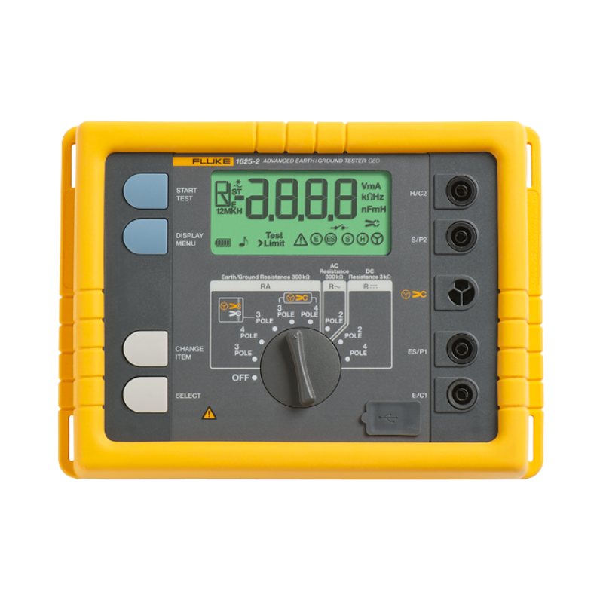

Imagen Equipo Fluke 1625-2

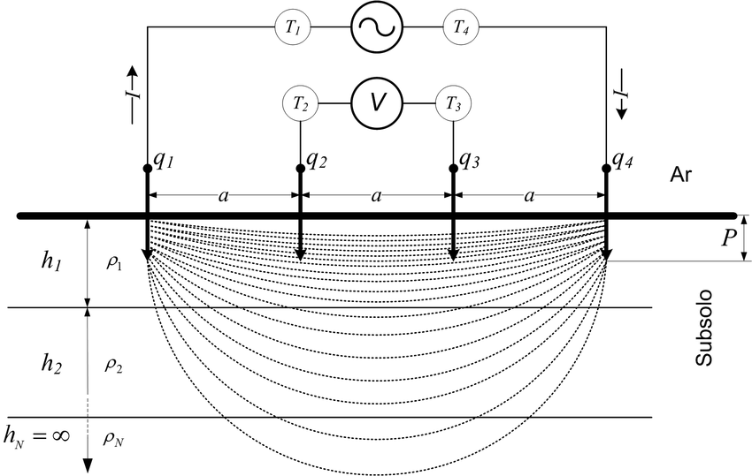

Imagen Método Wenner

#### Configuración y Dimensionamiento del Sistema de Puesta a Tierra

La configuración implementada fue de tipo rectangular, conformada por cuatro electrodos (jabalinas) de cobre revestido de 3/4" x 2.40 m, instalados en las esquinas de la malla. Estas jabalinas fueron interconectadas por un conductor de cobre desnudo de 50 mm² conectados con soldadura exotérmica, formando un perímetro cerrado, con conexiones a una barra de distribución de tierra ubicada en una cámara de inspección. Desde este punto, se distribuyeron derivaciones hacia las distintas áreas que requieren conexión a tierra.

Especificaciones

* Conductores horizontales: cobre desnudo de 50 mm² para la malla principal y 35 mm² para derivaciones.
* Electrodos verticales: jabalinas de cobre revestido de 3/4” x 2.4 m.
* Conexiones: se realizaron mediante soldadura exotérmica y conectores mecánicos certificados.
* Barra de distribución: ubicada en cámara de inspección, desde la cual se realizaron las derivaciones hacia tableros y estructuras metálicas.

#### Verificación Técnica



Tabla Verificación técnica

## Resultados

### Resultados de Estudio de Puesta a Tierra para Malla de Aterramiento

El estudio de puesta a tierra ejecutado en la planta industrial tuvo como objetivo principal alcanzar una resistencia del sistema inferior a los 10 ohmios establecidos por la NB 777, conforme a las condiciones del terreno, las características de la instalación eléctrica y los requerimientos de seguridad industrial.

A continuación, se describen los principales resultados técnicos y valores obtenidos durante el diseño e implementación del sistema de puesta a tierra.

#### Parámetros de Diseño



Tabla Parámetros de Diseño

El valor teórico obtenido del cálculo, se hizo sin considerar el efecto de acoplamiento ni resistencias de contacto; el valor real medido fue 6.48 Ω, lo cual es razonable al considerar:

* Humedad variable
* Compactación del terreno no ideal
* Posibles interferencias subterráneas
* Longitud de conductores menor a la ideal para disipación total

# CONCLUSIONES

El presente proyecto permitió diseñar, ejecutar y verificar un sistema de puesta a tierra eficiente, conforme a los estándares internacionales de seguridad eléctrica y normativas nacionales vigentes. El enfoque técnico adoptado garantizó la implementación de una solución adecuada a las condiciones específicas del emplazamiento, cumpliendo con los objetivos propuestos en cuanto a funcionalidad, seguridad y normatividad.

Las principales conclusiones derivadas del estudio, diseño y ejecución del sistema son las siguientes:

## Cumplimiento Normativo:

El sistema de puesta a tierra implementado alcanzó una resistencia final de 6.48 ohmios, valor que se encuentra dentro del límite permitido por la NB 777 (< 10 Ω), asegurando condiciones seguras de operación eléctrica en la planta industrial.

## Diseño Técnico Adecuado a las Condiciones del Terreno:

La disposición rectangular de cuatro jabalinas interconectadas mediante conductor de cobre desnudo de 50 mm², enterradas a 0.80 m de profundidad, permitió lograr una disipación efectiva de corrientes de falla.

## Aplicación de Materiales y Métodos Certificados:

Se utilizaron materiales de alta conductividad como conductores de cobre y jabalinas normalizadas, además de uniones realizadas con soldadura exotérmica, conforme a las recomendaciones de la norma IEEE 80, garantizando integridad eléctrica y resistencia mecánica.

## Configuración Cerrada del Sistema:

El sistema ha sido diseñado como una instalación cerrada, sin extensiones previstas a corto plazo, aunque se ha dejado prevista su interconexión futura con un sistema de protección contra descargas atmosféricas (pararrayos), lo cual demuestra previsión técnica.

## Impacto en la Seguridad Operativa de la Planta:

La implementación de este sistema garantiza la protección de personas y equipos frente a fallas eléctricas, descargas estáticas y potenciales peligros asociados con instalaciones industriales que manipulan sustancias inflamables, contribuyendo directamente a la fiabilidad operativa y a la gestión de riesgos eléctricos.

# RECOMENDACIONES

Concluido el proceso de diseño, ejecución y entrega del sistema de puesta a tierra en la planta industrial, se identifican una serie de recomendaciones técnicas orientadas a garantizar la operatividad, seguridad y conformidad normativa del sistema a mediano y largo plazo. Estas recomendaciones están dirigidas tanto al área técnica como al personal de mantenimiento y gestión operativa.

## Verificación Periódica del Sistema de Puesta a Tierra

* Se recomienda establecer un plan de mantenimiento preventivo semestral, incluyendo la medición periódica de la resistencia del sistema de tierra utilizando equipos como telurómetros con técnica de caída de potencial.
* Las conexiones en cámaras de inspección deben ser revisadas para detectar sulfataciones, corrosión o pérdidas de continuidad eléctrica, con especial atención en las uniones por soldadura exotérmica.
* Se sugiere documentar cada inspección con fotografías, valores medidos y observaciones técnicas, permitiendo la trazabilidad del estado del sistema en el tiempo.

## Protección Frente a Electricidad Estática

Dado que se identificó un equipo que genera de descargas electrostáticas, es indispensable:

* Verificar que el chasis de la máquina esté unido de forma permanente y continua a la malla de puesta a tierra.
* Instalar correas antiestáticas, cepillos de descarga o electrodos de disipación si la actividad de fricción o separación de materiales continúa generando carga.
* Realizar pruebas puntuales con medidor de potencial estático para cuantificar el riesgo residual

## Interconexión Futura con Sistema de Pararrayos (SPDA)

* El punto de interconexión a la malla ya existe mediante un vía-chispas, lo cual es adecuado.
* Se recomienda que, previo a la instalación del sistema SPDA, se:
* Verifique la capacidad de disipación del sistema de tierra ante corrientes de rayo (>10 kA).
* Aumente el número de jabalinas o refuerce la malla si se prevé una corriente de rayo significativa o si se ubican estructuras elevadas (>6 m).
* Se utilicen dispositivos tipo B (pararrayos clase I) con características de respuesta rápida para coordinar con el sistema TNC-S existente.

## Protección de Equipos Electrónicos de Oficinas y Laboratorios

Aunque no se cuenta con sistemas automatizados, los equipos de laboratorio y los computadores son sensibles a transitorios y picos de tensión. Se recomienda:

* Instalar sistemas de protección contra sobretensiones transitorias (TVSS) tipo II en tableros secundarios, especialmente en laboratorios.
* Verificar la continuidad entre los bornes de tierra de los tomacorrientes y el sistema principal de puesta a tierra mediante pruebas con megóhmetro o pinza amperométrica con inyección de corriente.

## Protección de Equipos Electrónicos de Oficinas y Laboratorios

Aunque no se cuenta con sistemas automatizados, los equipos de laboratorio y los computadores son sensibles a transitorios y picos de tensión. Se recomienda:

Instalar sistemas de protección contra sobretensiones transitorias (TVSS) tipo II en tableros secundarios, especialmente en laboratorios.

Verificar la continuidad entre los bornes de tierra de los tomacorrientes y el sistema principal de puesta a tierra mediante pruebas con megóhmetro o pinza amperométrica con inyección de corriente.

## Capacitación Técnica Continua

Se recomienda implementar un programa anual de capacitación técnica para el personal de mantenimiento, enfocado en: Diagnóstico de fallas en sistemas de tierra, Uso correcto de equipos de prueba (telurómetros, pinzas de fuga, multímetros de baja impedancia), Normativa vigente (NB 777, IEEE 80), Debe implementarse una visita técnica periódica con manuales técnicos, fichas de inspección y simulacros de falla eléctrica.

# BIBLIOGRAFÍA

* ((Preece, 1876). ). *Fuente.*
* *Fuente.* (Griffiths, D. J. (2017). Introduction to electrodynamics (4th ed.).).
* (IBNORCA, 1998). *Fuente.*
* (IEEE Std 80, 1947). *Fuente.*
* (NB 777, IEEE 80). *Fuente.*
* *Fuente.* (Nilsson, J. W., & Riedel, S. A. (2019). Electric circuits (11th ed.)).
* *Fuente.* (Nilsson, James W., and Susan A. Riedel. Electric Circuits,).
* *Fuente.* (Preece, W. H. (1876). On Earth Currents.).
* *Fuente: .* (IEEE Std 80™-2013, IEEE Guide for Safety in AC Substation Grounding).g
* *Fuente:.* (Alexander, Charles K. y Sadiku, Matthew N. O. Fundamentals of Electric Circuits).
* *Fuente: Arrillaga, J., & Watson, N. R. (2001). Grounding of Electrical Installations.* (s.f.).
* *Fuente: Chat-GPT; seccion 2 puesta a tierra*. (2 de 3 de ). Obtenido de 1
* *Fuente:.* (Griffiths, David J. Introduction to Electrodynamics).
* *Fuente:.* (Hambley, Allan R. Electrical Engineering: Principles and Applications). 3: 4.
* *Fuente: Iberdrola. (s.f.). Corriente alterna y continua: ¿en qué se diferencian?* (4 de 3 de https://www.iberdrola.com/conocenos/nuestra-actividad/smart-grids/diferencia-corriente-alterna-corriente-continua). Obtenido de Iberdrola. (s.f.). Corriente alterna y continua: ¿en qué se diferencian?: 5
* *Fuente: O’Rourke, P.J., 2010 - libro “Static Electricity in the Petrochemical Industry”.* (s.f.).
* *Fuente: ruelsa.com[https://www.ruelsa.com/notas/tierras/pe70.html}*. (s.f.).
* *Fuente: Wikipedia. (s.f.). Campo eléctrico. Wikipedia*. (https://es.wikipedia.org/wiki/Campo_el%C3%A9ctrico).
* *Fuente: Wikipedia. (s.f.). Campo magnético. Wikipedia*. (s.f.). Obtenido de https://es.wikipedia.org/wiki/Campo_magn%C3%A9tico.
* *Fuente: Wikipedia. (s.f.). Potencia eléctrica. Wikipedia*. (https://es.wikipedia.org/wiki/Potencia_el%C3%A9ctrica).
* *Fuente:"IEEE Guide for Measuring Earth Resistivity, Ground Impedance, and Earth Surface Potentials of a Ground System", ANSI/IEEE Standard 81, 1983.* (s.f.).
* *Fuente:Halliday, D., Resnick, R., & Walker, J. (2014). Fundamentals of physics (10th ed.). Wiley.* (s.f.).
* *Fuente:IEEE Guide for Measuring Earth Resistivity, Ground Impedance, and Earth Surface Potentials of a Ground System", ANSI/IEEE Standard 81, 1983.* (s.f.).
* *Fuente:IEEE Std 80: IEEE Guide for Safety in AC Substation Grounding.* (s.f.).
* *Fuente:Millikan, R. A. (1913). On the elementary electrical charge. Physical Review.* (s.f.).
* *Fuente:Young H. D., & Freedman, R. A. Física Fundamental.* (2020).
* (Fuente[Sitio Web:agxplore.com.bo]).
* hioki. (s.f.). *Fuente: definicion de voltaje [https://www.hioki.com/global/learning/electricity/voltage.html]*.
* Jewett, S. R. (2018). *Fuente:Physics for scientists and engineers with modern physics (10th ed.).*

# ANEXOS

## RDO´S

## Cotizaciones.

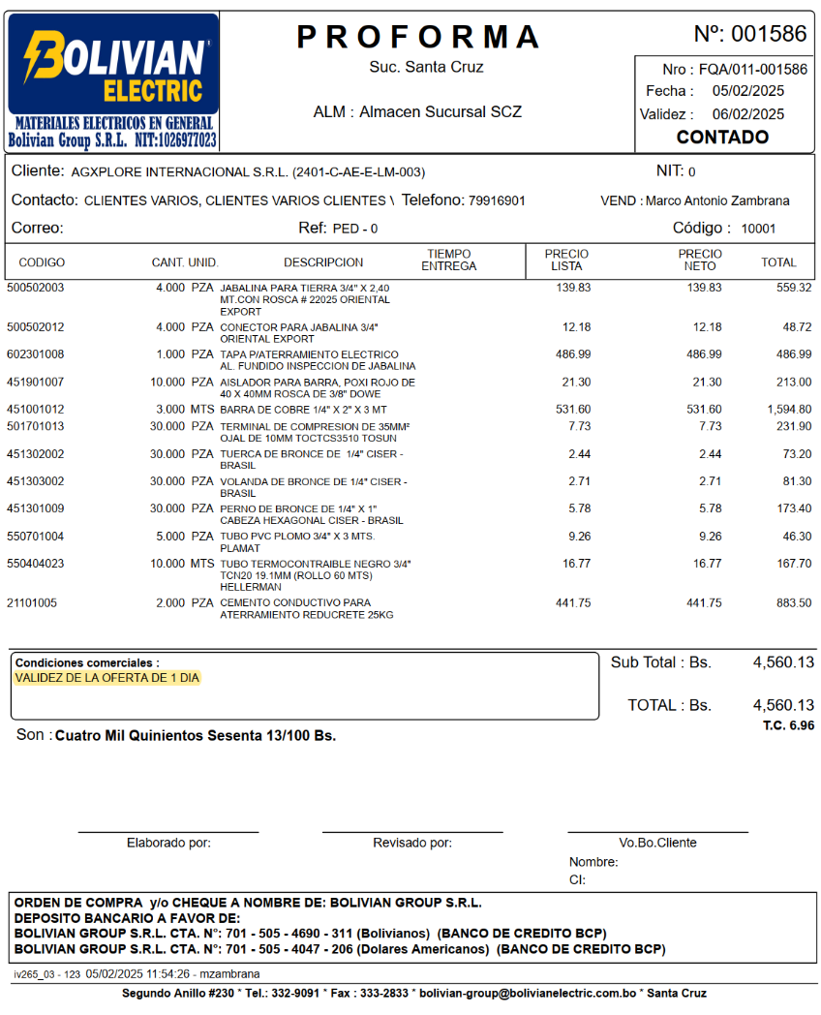

Imagen Cotización Materiales Eléctricos

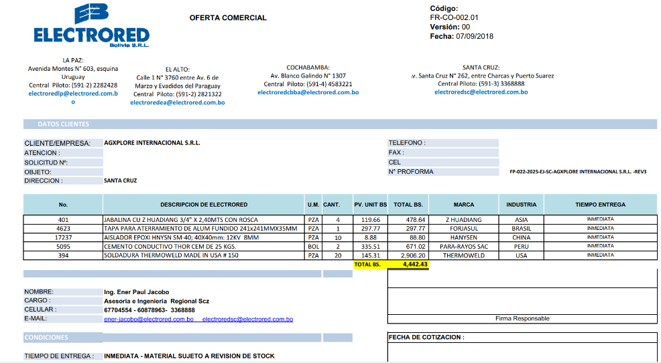

Imagen Cotización Materiales Eléctricos

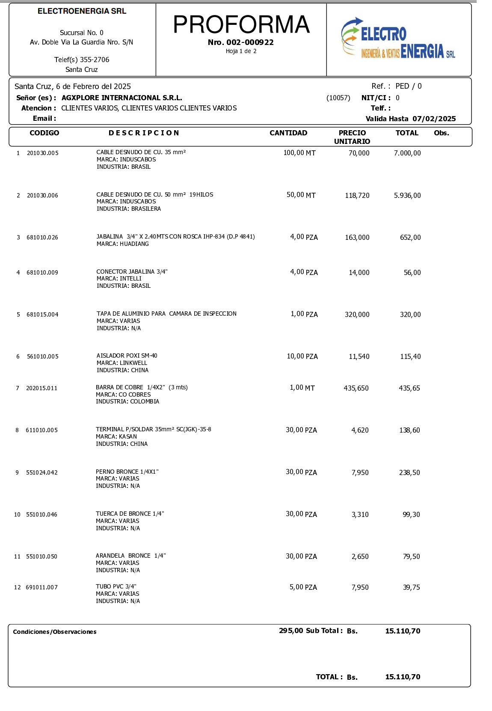

Imagen Cotización Materiales Eléctricos

## Registro Fotográfico

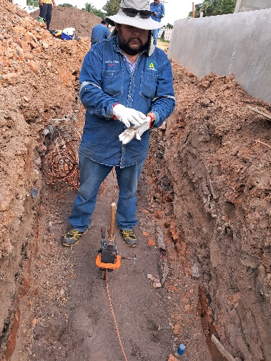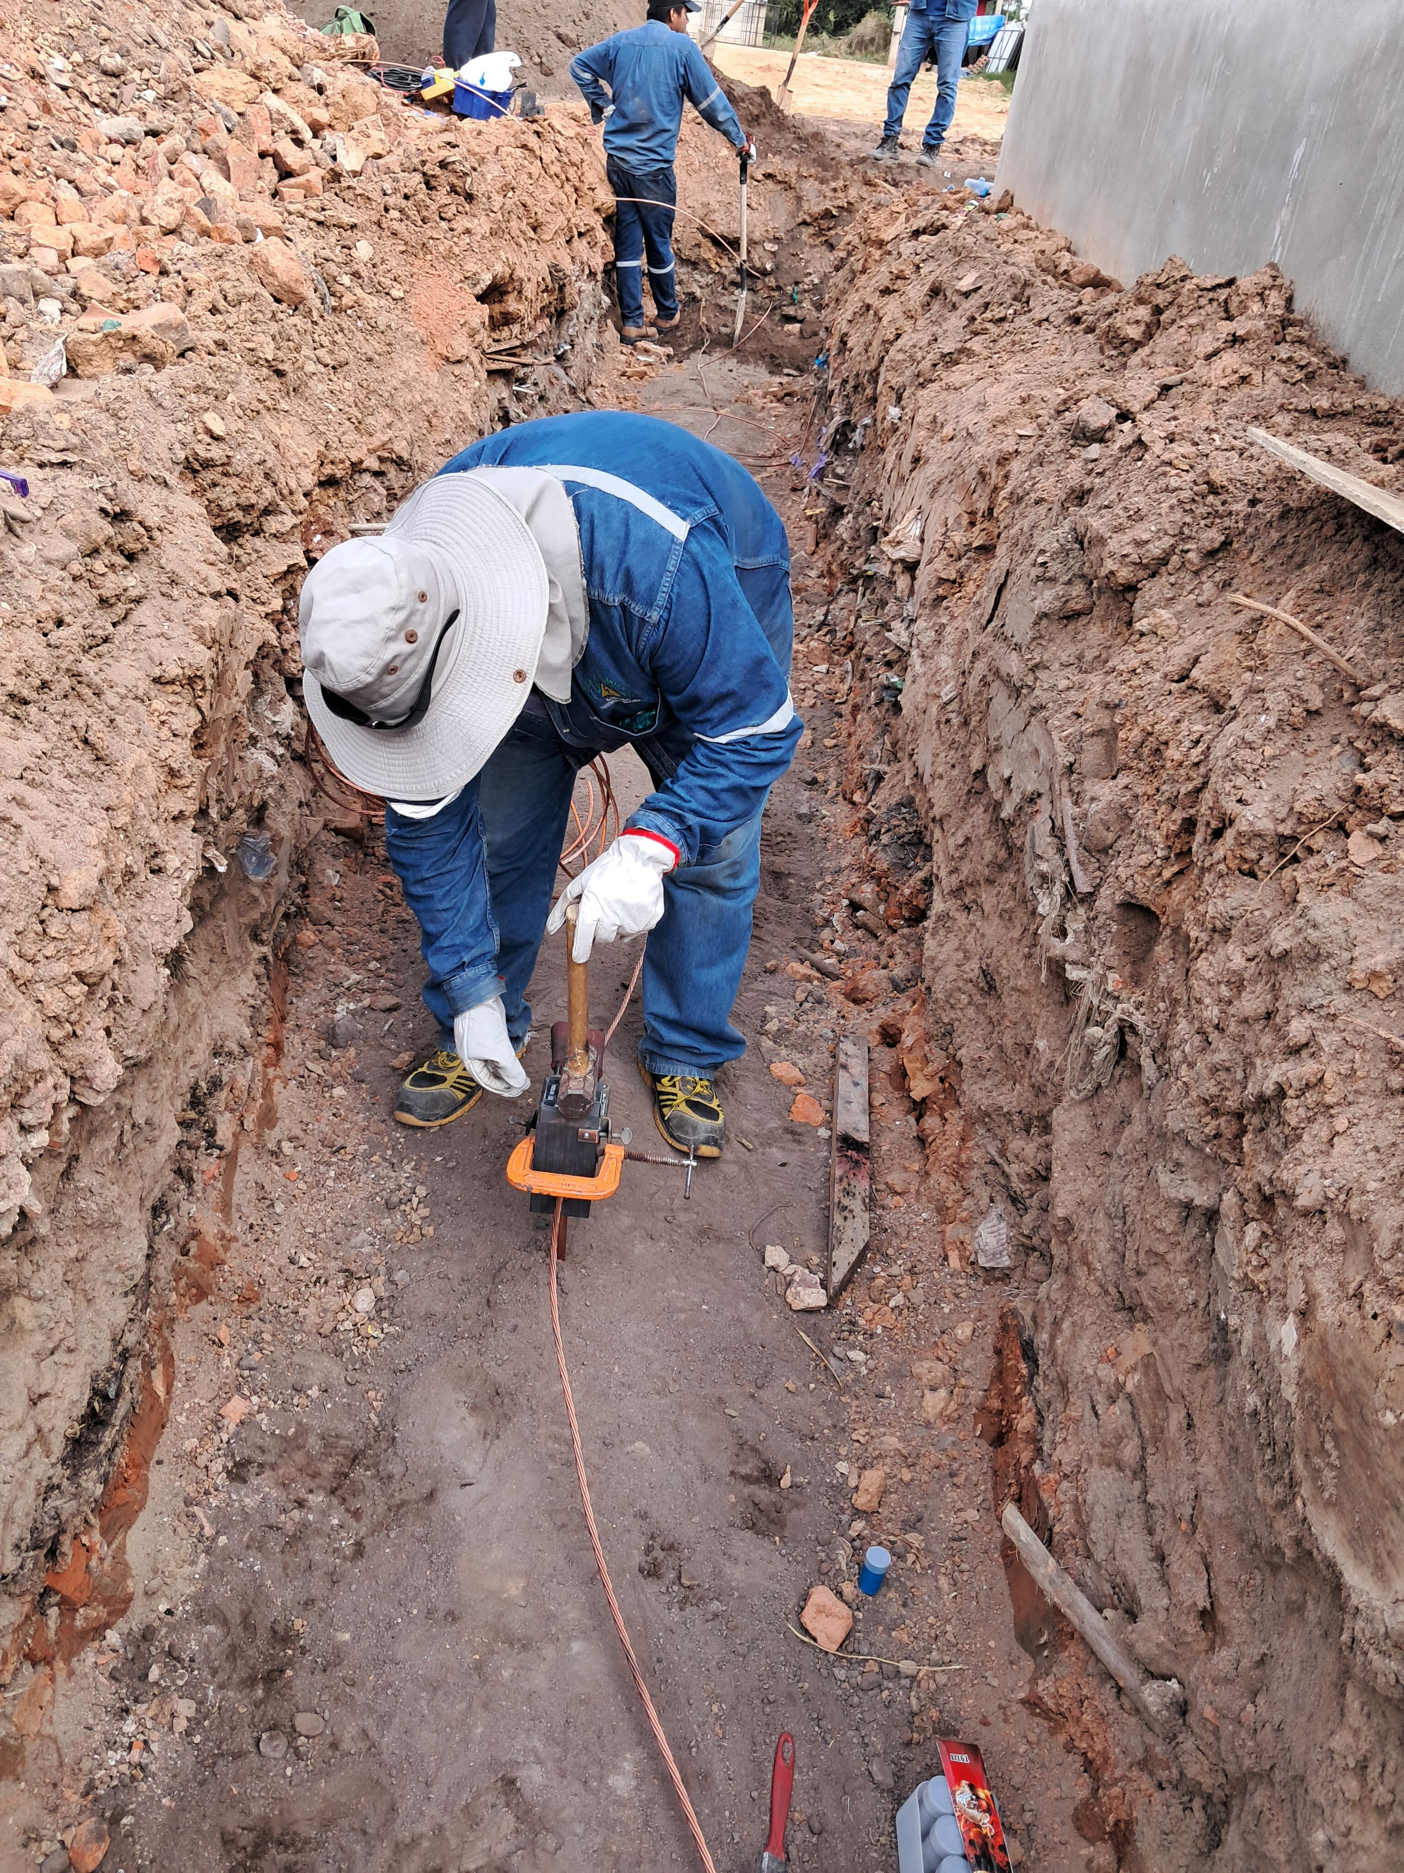

Imagen Registro Fotográfico Soldadura Exotérmica

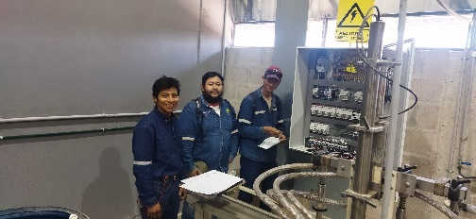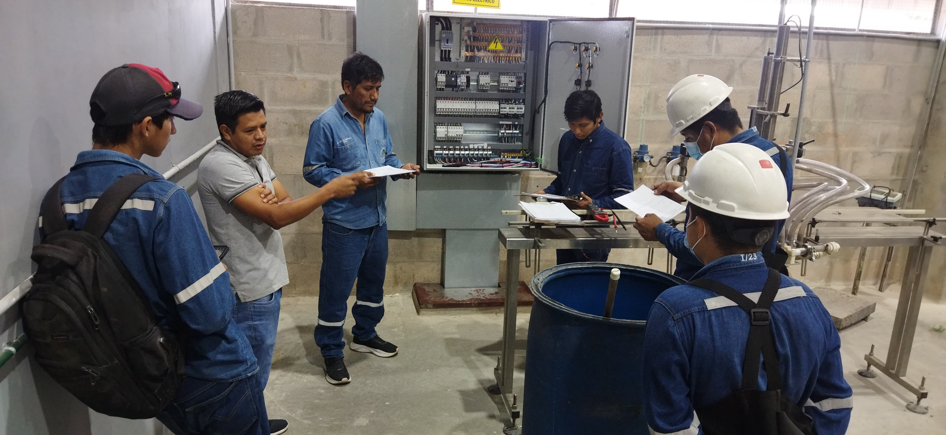

Imagen Registro Fotográfico Capacitación al personal

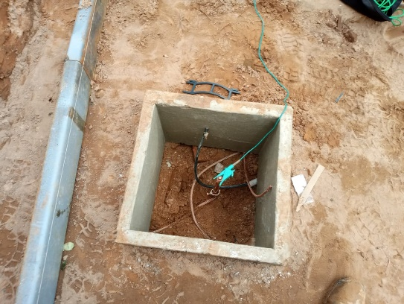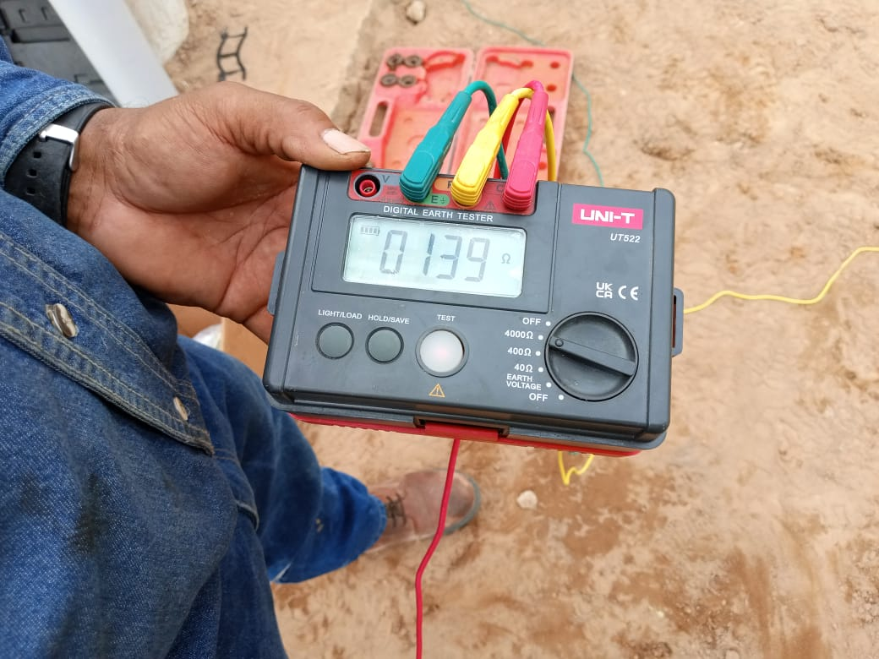

Imagen Registro de Medición de Resistencia terreno

## Planos Adicionales

## Fichas Técnicas y Manuales de Equipos

### Soldadura Cadweld

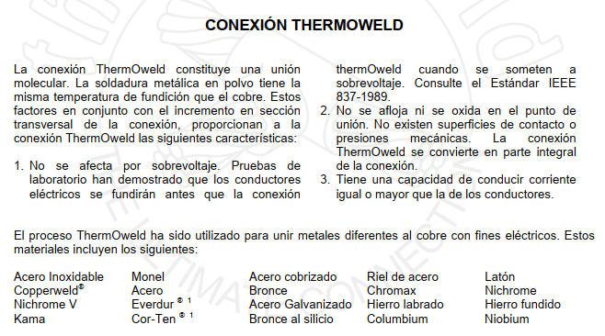

Imagen - Ficha técnica Soldadura ThermoWeld

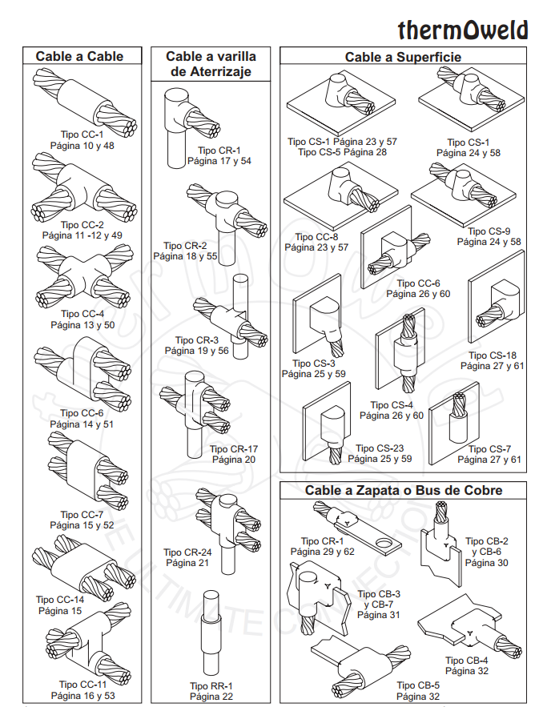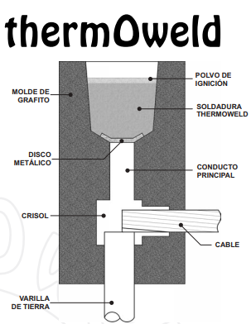

Imagen Soldadura ThermoWeld

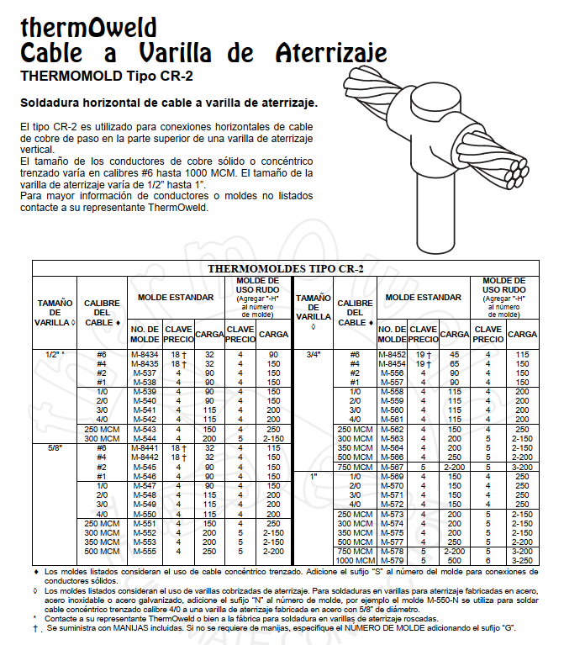

Imagen Ficha técnica Soldadura ThermoWeld

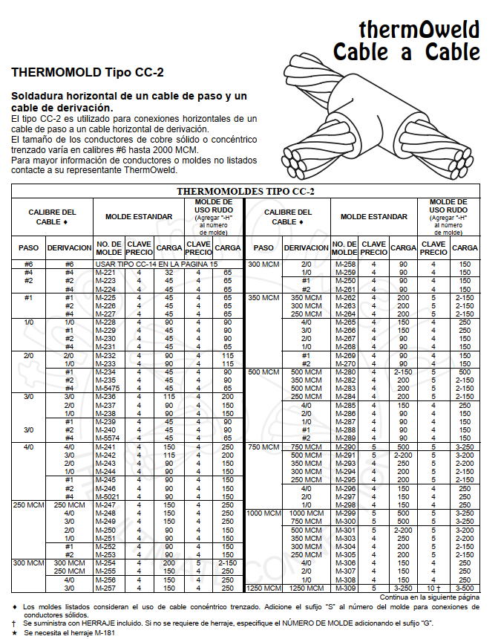

Imagen Ficha técnica Soldadura ThermoWeld

### Termo Moldes

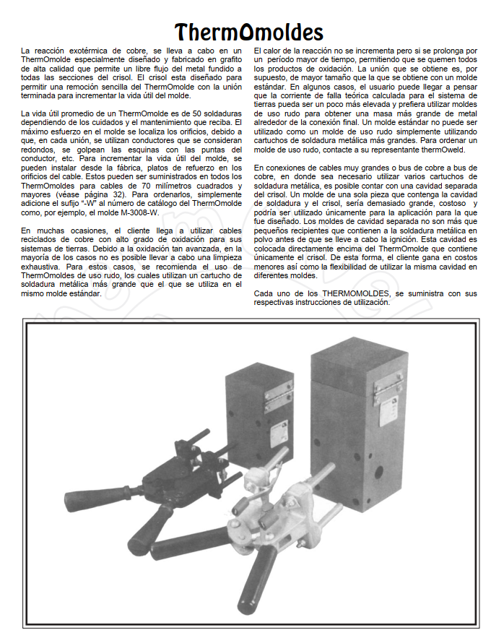

Imagen Ficha técnica Moldes ThermoWeld

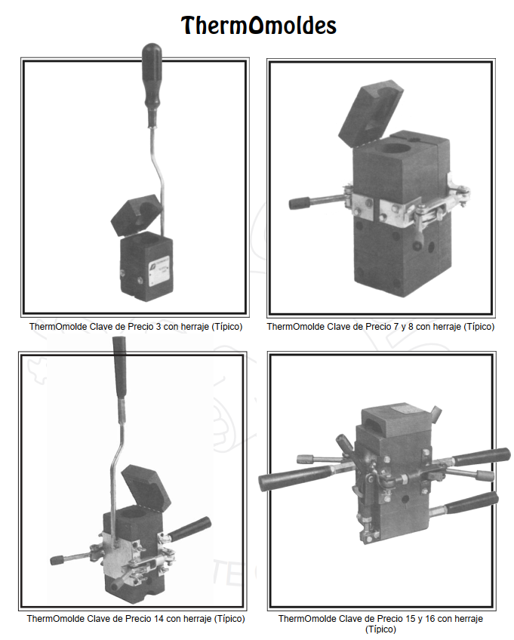

Imagen Ficha técnica Molde ThermoWeld



Imagen Ficha técnica Molde ThermoWeld

### Soldadura Metálica Termoweld

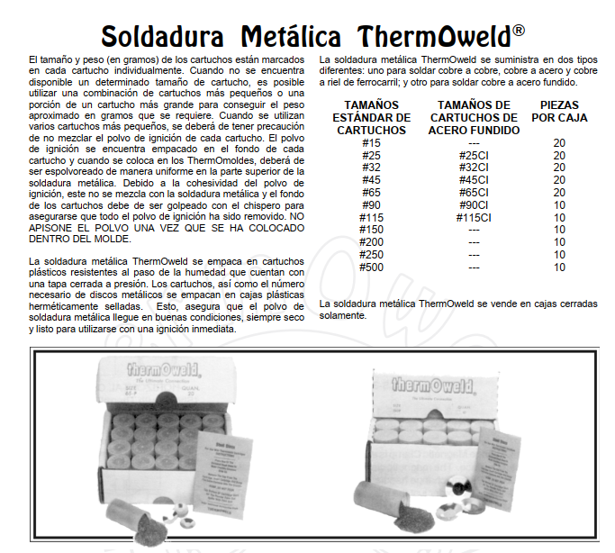

Imagen Ficha técnica Soldadura Metálica ThermoWeld

### Pinza Porta Molde

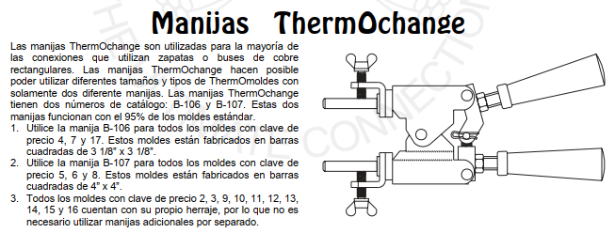

Imagen Ficha técnica Pinza Porta Molde ThermoWeld

### Ficha Técnica Jabalinas o Electrodos

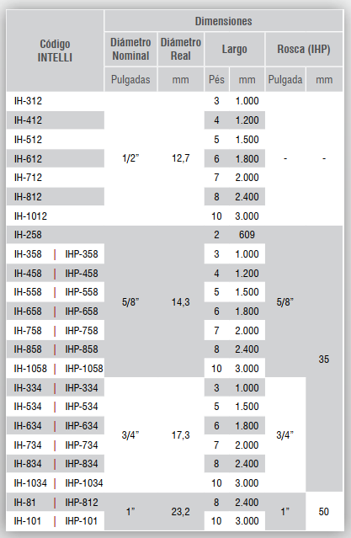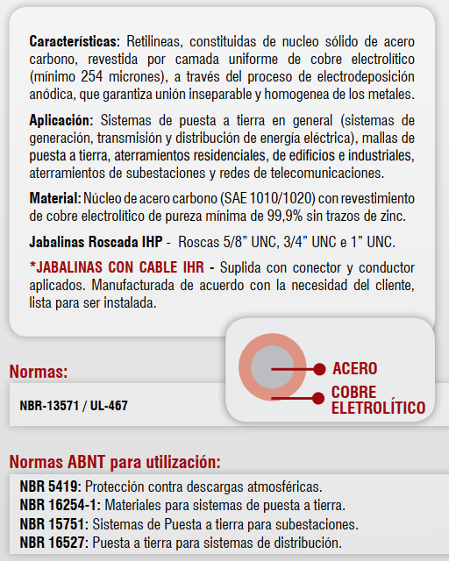

Imagen Ficha Técnica Electrodos Puesta a tierra

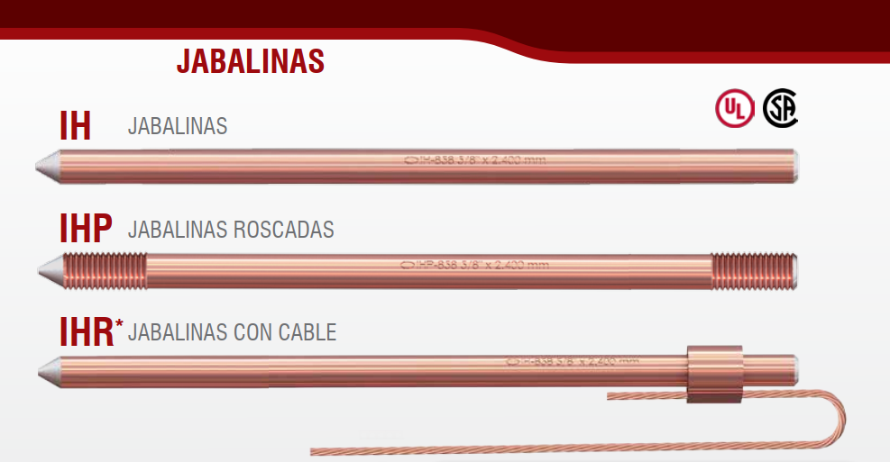

Imagen Ficha Técnica Electrodos Puesta a tierra